НАЦІОНАЛЬНИЙ ТЕХНІЧНИЙ УНІВЕРСИТЕТ УКРАЇНИ
«КИЇВСЬКИЙ ПОЛІТЕХНІЧНИЙ ІНСТИТУТ
імені ІГОРЯ СІКОРСЬКОГО»
Інститут прикладного системного аналізу
Кафедра математичних методів системного аналізу

«На правах рукопису»  УДК 004.8 | «До захисту допущено»  Завідувач кафедри  __________ Тимощук О.Л.  «___»_____________20__ р.

Магістерська дисертація
на здобуття ступеня магістра
зі спеціальності 122 Комп’ютерні науки та інформаційні технології
на тему: «Система ідентифікації облич на основі згорткових нейронних мереж»

Виконав (-ла):
студент II курсу, групи КА-64м
Телещук Ігор Валерійович __________

Науковий керівник:
доц.кафедри ММСА, к.т.н, доц.
Дідковська М.В. ___________

Рецензент:
доц. кафедри програмного забезпечення
комп'ютерних систем ФПМ,
к.т.н., доц.
Заболотня Т.М. __________

Засвідчую, що у цій магістерській дисертації немає запозичень з праць інших авторів без відповідних посилань.
Студент (-ка) _____________

Київ
2018

РЕФЕРАТ

Магістерська дисертація: 70с., 22 рис.,23 табл., 30 джерел та дoдатки.
Об`єкт дослідження – нейронні мережі для ідентифікації облич на зображеннях та реальному часі.
Предмет дослідження – системи ідентифікації облич на основі згорткових нейронних мереж.
Мета роботи – побудувати згорткову нейронну мережу із використанням функції триплетних втрат для ідентифікації облич.
В роботі реалізований програмний додаток, що дозволяє проводити дослідження у відповідності до мети роботи. Проведений порівняльний аналіз ефективності різних алгоритмів при роботі моделі. В роботі також представлені результати досліджень у табличному та графічному вигляді.
ЗГОРТКОВІ НЕЙРОННІ МЕРЕЖІ, ГЛИБИННЕ НАВЧАННЯ, ІДЕНТИФІКАЦІЯ ОБЛИЧ, ТРИПЛЕТНІ ВТРАТИ, МЕТОД СТОХАСТИЧНОГО ГРАДІЄНТУ.
ABSTRACT

Master thesis 70p.,22 fig.,23 tabl.,30 sources,2 appendixes.
The object of research - neural networks for image and real-time face identification.
The subject of research - systems of face identification on the basis of convolutional neural networks.
Purpose – to build convolutional neural network using triplet loss face identification.
The program implements a program that allows research to be carried out in accordance with the purpose of the work. A comparative analysis of the effectiveness of various algorithms in the work of the model. The paper also presents the results of studies in tabular and graphical form.
CONVOLUTIONAL NEURAL NETWORKS, DEEP LEARNING, FACE IDENTIFICATION, TRIPLET LOSS, STOCHASTIC GRADIENT DESCENT.

ЗМІСТ

ВСТУП 8
РОЗДІЛ 1 АНАЛІЗ ЗАДАЧІ ІДЕНТИФІКАЦІЇ ОБЛИЧ 10
1.1 Аналіз актуальності задачі ідентифікації облич 10
1.2 Аналіз існуючих підходів до вирішення задачі 11
1.2.1 SIFT(Scale Invariant Feature Transform) 11
1.2.1.1 Знаходження особливих точок 13
1.2.1.2 Знаходження орієнтації ключовий точки 16
1.2.1.3 Побудова дескрипторів 16
1.2.2 LBP(Локальні бінарні шаблони) 17
1.2.2.1 Обчислення градієнту 20
1.3 Основні проблеми ідентифікації облич 23
1.3.1 Варіації положення обличчя на зображенні 23
1.3.2 Елементи перекриття обличчя 23
1.2.3 Роздільна здатність зображення 24
1.2.4 Постановка задачі дослідження 24
1.2.5 Доступність і якість датасетів 25
Висновки до розділу 26
РОЗДІЛ 2 МАТЕМАТИЧНІ ОСНОВИ СИСТЕМИ ІДЕНТИФІКАЦІХ ОБЛИЧ 27
2.1 Triplet loss function 27
2.4 VGG 29
2.5 Навчання класифікатора використовуючи триплетні втрати 31
2.5 Стохастичний градієнтний спуск (SGD) 32
Висновки до розділу 33
РОЗДІЛ 3 АНАЛІЗ АРХІТЕКТУРИ ПРОГРАМНОГО ПРОДУКТУ 34
3.1 Вибір мови програмування та платформи 34
3.2 Аналіз архітектури програмного продукту 34
3.3 Керівництво користувача 39
Висновки до розділу 42
РОЗДІЛ 4 АНАЛІЗ ПРАКТИЧНИХ РЕЗУЛЬТАТІВ 43
4.1 Аналіз якості роботи системи ідентифікації облич 43
Висновки до розділу 46
РОЗДІЛ 5 РОЗРОБЛЕННЯ СТАРТАП-ПРОЕКТУ 47
5.1 Інформаційна карта проекту 47
5.2 Команда стартапу 49
5.3Маркетингова стратегія та маркетинговий план стартапу 50
5.3.1 Опис ідеї продукту 50
5.3.2 Технологічний аудит ідеї продукту 52
5.3.3 Аналіз ринкових можливостей запуску стартап-проекту 54
5.4 Розроблення ринкової стратегії продукту 63
Висновки до розділу 68
ВИСНОВКИ 70
ПЕРЕЛІК ПОСИЛАНЬ 71
ДОДАТОК А ЛІСТІНГ ПРОГРАМИ 75
ДОДАТОК Б ПРЕЗЕНТАЦІЯ 85

ВСТУП

На сьогоднішній день з’явилася нагальна потреба у створенні систем, які б мали змогу відповести на запитання хто саме знаходиться по іншу сторону екрану, чи навіть знайти потенційно небезпечного злочинця у натовпі людей. Також такі системи можна впроваджувати в великих компаніях, щоб захистити дані від непроханих гостей та на військових об’єктах, де є загроза національній безпеці, якщо на об’єкт потраплять непрохані гості та заволодієть секретною інформацією.
Також з використанням таких систем можна значно спростити деякі аспекти нашого життя , а саме :
- Підтвердження особи співрозмовника в чаті ( наприклад при здачі онлайн екзаменів чи при проходженні співбесіди для отримання посади);
- пошук у натовпі людей небезпечних осіб при проведені футбольних матчів, концертів ;
- щоб мати змогу заборонити конкретній групі осіб заходити на територію магазину, нічного клубу, житлового комплексу;
- оплата товарів ;
- доступ до мобільного пристрою чи персонального комп’ютера .

Більше того, щоб такі системи працювали та повністю виконували покладені на них функції, нам навіть не потрібне високовартісне обладнання, а достатньо звичайної веб камери (якщо мова не йде про пошук людей у натовпі, де нам потрібні камери з високою роздільною здатністю) та самої программи, де було б реалізований потрібний нам алгоритм.
Дана проблема була досить довгий час невирішеною, поки в 2012 році у конкурсі ImageNet перемогу не здобув Алекс Крижевський зумівши знизити відсоток помилки до фантастичних 15% , що призвело до революції в сфері комп’ютерного зору.
Отже, актуальною науково-прикладною проблемою є створення підходу до ідентифікації конкретної людини на зображенні.
Об`єкт дослідження – нейронні мережі для ідентифікації облич на зображеннях та реальному часі.
Предмет дослідження – системи ідентифікації облич на основі згорткових нейронних мереж.
Мета роботи – побудувати згорткову нейронну мережу із використанням триплетних втрат для ідентифікації облич
Для досягнення поставленої мети необхідно виконати наступні завдання:
- Перевірити точність моделі при використання триплетної функції втрат;
- визначення залежності якості роботи алгоритму від використання коефіцієнту навчання при стохастичному градієнтному спуску;
- Розробити додаток який дозволяє ідентифікувати людину на зображенні.

РОЗДІЛ 1 АНАЛІЗ ЗАДАЧІ ІДЕНТИФІКАЦІЇ ОБЛИЧ
  - Аналіз актуальності задачі ідентифікації облич

Ідентифікація облич в останні роки отримала надзвичайно велику популярність через можливості, які вона відкриває перед дослідниками. Ці дослідження дають можливість значно спростити життя та роботу як величезних корпорацій, так і звичайних користувачів, які не використовують корпоративні системи, а користуються лише своїм мобільним телефоном і хочуть бути впевненим, що ніхто не зможе отримати доступ до приватної інформації.
Це достить нова сфера дослідження, але найголовніше питання з яким зіштовхується область ідентифікація облич: «Кому належить це обличчя?».
Для цього люди мають природні здібності за допомогою власних перцептивних і когнітивних систем, в той час як комп’ютерам потрібні складні математичні алгоритми та величезні наборі даних для навчання таких систем.
Автоматизоване розпізнавання облич може згодом стати частиною систем комп’ютерної автоматизованої ідентифікації облич та комп’ютерної автоматизованої верифікації облич. З одного боку, автоматизоване ідентифікації обличчя полягає у один-до-багатьох (1:N) пошуку обличчя серед бази даних, що містить зображення облич багатьох різних людей для відповіді на питання «Чи відоме це обличчя?» [2]. З іншого боку, автоматизована верифікація – це пошук один-до-одного для пошуку відповіді на питання «Чи належить це обличчя до …?»

Загалом процес розпізнавання та ідентифікації облич зображений на рисунку 1.1.
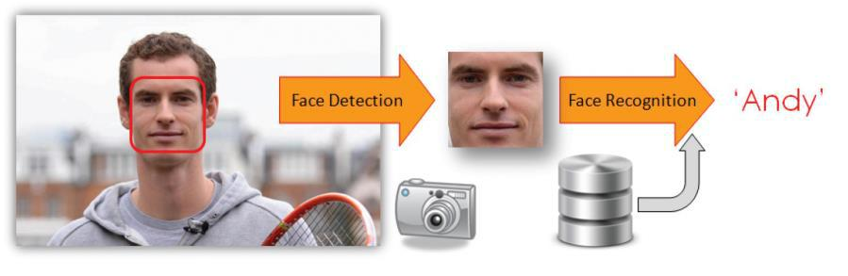
Рисунок 1.1 - Загальний процес автоматизованого розпізнавання облич

  - Аналіз існуючих підходів до вирішення задачі

Системи ідентифікації облич переважно ґрунтуються на наступних алгоритмах:
- SIFT;
- LBP;
- HOG.

    - SIFT(Scale Invariant Feature Transform)

Є певні методи для порівняння зображень, засновані на зіставленні знань про зображення в цілому. У загальному випадку це виглядає наступним чином: для кожної точки зображення обчислюється значення певної функції, тоді задача порівняння зображень зводиться до задачі порівняння таких характеристик. За великим рахунком, ці методи настільки ж погані, наскільки прості, і працюють прийнятно, практично, тільки в ідеальних ситуаціях. Причин цього більш ніж достатньо: поява нових об'єктів на зображенні, перекриття одних об'єктів іншими, шуми, зміни масштабу, положення об'єкта на зображенні, положення камери в тривимірному просторі, висвітлення, аффінниє перетворення і т.д. Власне, погані якості цих методів обумовлені їх основною ідеєю, тобто тим, що в характеристику вносить вклад кожна точка зображення, яким би поганим цей вклад не був.
У підсумку виходить наступна схема рішення задачі зіставлення зображень:
- виділяють ключові точки і їх дескриптори;
- за збігом дескрипторів виділяються відповідні один одному ключові точки;
- на основі цих точок будується модель перетворення зображень, де можна отримати одне зображення шляхом маніпуляцій з іншим.
На кожному етапі є свої проблеми і різні методи їх вирішення, що вносить певний свавілля в рішення початкової задачі. Далі будемо розглядати першу частину рішення, а саме виділення особливих точок і їх дескрипторів методом SIFT (Scale Invariant Feature Transform).
На останок перерахуємо деякі перетворення, щодо яких ми б хотіли отримати інваріантність:
1) зміщення;
2) поворот;
3) масштаб (один і той же об'єкт може бути різних розмірів на різних зображеннях);
4) зміни яскравості;
5) зміни положення камери.

1.2.1.1 Знаходження особливих точок

Основним моментом у детекції особливих точок є побудова піраміди гауссіанів (рис 1.2)(Gaussian) і різниць гауссіанов (Difference of Gaussian, DoG). Гауссіаном (або зображенням, розмитим гаусовим фільтром) є зображення(1.1) :

$L\left(x,y,σ\right)=G\left(x,y,σ\right)*I(x,y)$ (1.1)

тут L - значення гауссіана в точці з координатами (x, y), а sigma - радіус розмиття. G - гаусове ядро, I - значення вихідного зображення, * - операція згортки.
Різницею гауссіанів називають зображення, отримане шляхом попіксельного віднімання одного гауссіна вихідного зображення з гауссіана з іншим радіусом розмиття.

$$D\left(x,y,σ\right)=\left(G\left(x,y,kσ\right)-G\left(x,y,σ\right)\right)*I\left(x,y\right)=L\left(x,y,kσ\right)-L\left(x,y,σ\right)$$

У двох словах скажемо про масштабовані простори. Масштабування простором зображення є набір всіляких, згладжених деяким фільтром, версій вихідного зображення. Доведено, що гауссове масштабування є лінійним, інваріантним щодо зміщень, обертань, масштабу, що не зміщує локальні екстремуми, і має властивість напівгруп.
Загалом, інваріантність щодо масштабу можна отримати за рахунок знаходження ключових точок для вихідного зображення, взятого в різних масштабах. Для цього будується піраміда гауссіанів: весь простір розбивається на октави, кожна наступна – в двічі більша за. До того ж, при переході між октавами розмір зображення зменшується.
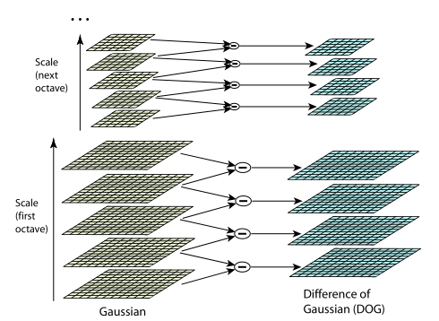
Рисунок 1.2 Піраміда гаусіанів

Паралельно з побудовою піраміди гауссіанов, будується піраміда різниць гауссіанов, що складається з різниць сусідніх.
Будемо вважати точку особливою, якщо вона є локальним екстремумів різниці гауссіанов.
Для пошуку екстремумів будемо використовувати метод, схематично зображений на рисунку 1.3
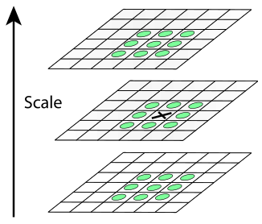
Рисунок 1.3 Пошук єкстремумів
Для кожного зображення потрібно знайти точки локального екстремуму. Для цього кожну точку з піраміди DoG ми порівнюємо з її сусідами, що знаходяться вище і нижче в піраміді. Якщо точка відрізняється від сусідів, то тана точка – точка локального екстремуму.
Насамперед визначаються координати особливої ​​точки з субпіксельної точністі. Це досягається за допомогою апроксимації функції DoG многочленом Тейлора другого порядку, взятого в точці екстремуму(1.2).

$D\left(x\right)=D+ \frac{∂D^{T}}{∂x}x+ \frac{1 }{2}x^{T}\frac{∂^{2}D}{∂x^{2}}x,$ (1.2)

тут D - функція DoG, X = (x, y, sigma) - вектор зміщення відносно точки.
Екстремум многочлену Тейлора знаходиться шляхом обчислення похідної , в результаті отримаємо зсув точки екстремуму, щодо точного (1.3).
$\hat{x}= -\frac{∂^{2}D^{-1}}{∂x^{2}} \frac{∂D}{∂x}$ (1.3)
Всі похідні обчислюються за формулами кінцевих різниць. У підсумку отримуємо СЛАУ 3 x 3, щодо компонент вектора X . Коли становище точки екстремуму обчислено, перевіряється на малість саме значення DoG в цій точці (1.4) .
$D\left(\hat{x}\right)=D+ \frac{1 }{2}\frac{∂D^{T}}{∂x}\hat{x}$ (1.4)

1.2.1.2 Знаходження орієнтації ключовий точки

Напрямок точки обчислюється з напрямків градієнтів точок, які поряд з особливою.
Напрямок ключовий точки знайдемо з гістограми напрямків. Гістограма складається з 36 компонент: кожна точка (x, y) вносить вклад, рівний m * G (x, y, sigma ), в ту компоненту гістограми, яка покриває проміжок, що містить напрям градієнта theta(x, y).

1.2.1.3 Побудова дескрипторів

Дескриптором може бути будь-який , але зазвичай це якась інформація про околиці ключової точки. У методі SIFT дескриптор - вектор. Як і напрямок ключовий точки, дескриптор обчислюється на гауссіані, найближчому за масштабом до ключової точки. Перед тим, як обчислити значення дескриптора, це вікно повертають на кут напрямку ключової точки, чим і досягається інваріантність щодо повороту.Отриманий дескриптор потрібно нормалізувати.
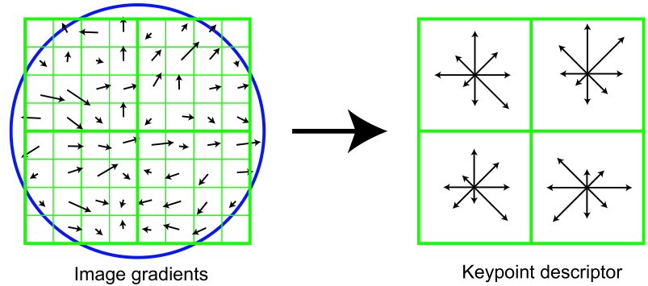
Рисунок 1.4 Приклад дескриптора

    - LBP(Локальні бінарні шаблони)

Локальний бінарний шаблон - це вид ознаки, що використовується в комп'ютерному зорі і представляє собою простий оператор. LBP були запропоновані в 1996 році для аналізу текстури напівтонових зображень.
Базовий оператор застосовуваний до пікселя зображення, використовує 8 пікселів околиці, приймаючи значення інтенсивності центрального пікселя в якості порогу (рисунок 1.5).
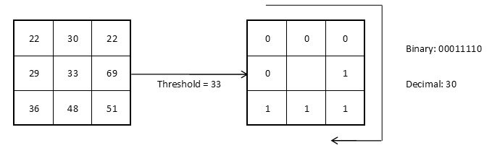
Рисунок 1.5 Базовий операторЛБШ
Застосовуючи оператор ЛБШ до кожного пікселя зображення, ми можемо побудувати гістограму.
Зображення осіб можуть розглядатися як набір всіляких локальних особливостей, які описуються локальними бінарними шаблонами. Однак гістограма, яка побудована для цілого зображення не містить інформації про їх розташування на зображенні. Щоб виправити цей недолік, будується загальна гістограма, що складається з під областей зображення, для кожного з яким побудовано своя.
Деякі облаті зображення можуть містити більш важливу інформацію, ніж інші, і відповідно до цього кожної з них можна призначити свій ваговий коефіцієнт. В якості запобіжного відмінності двох гістограм використовувалося зважене відстань Кульбака-Лейблера в симетричній формі:

$D= \sum_{i,j}{w_{ij}\sum_{k=1}^{p\left(p-1\right)+3}{log\frac{S_{k}^{1}}{S_{k}^{2}}}}(S_{k}^{1}-S_{k}^{2})$ (1.5)

де (i, j) - індекси підобластей зображення, wij - ваговий коефіцієнт підобластей, S1, S2 - гістограми ЛБШ першого і другого зображень відповідно, k - номер стовпчика гістограми ЛБШ, P - число точок околиці в шаблоні ЛБШ.

Інший підхід полягає в використанні відстані Махаланобіса (1.6):
$d\left(x,y\right)= \sqrt{{\left(x-y\right)}^{T}S^{-1}(x-y)},$ (1.6)

де x, y - випадкові вектори з однаковим розподілом і кореляційною матрицею S.

На практиці, для будь-яких двох зображень ми можемо обчислити їх вектор відмінностей, а потім визначити відстані Махаланобіса d1 і d2 між цим вектором і середніми векторами класів «свій» і «чужий» відповідно. Ідентифікація та верифікація можуть бути зроблені шляхом порівняння двох отриманих відстаней або з використанням дискримінує функції (1.8) і деякого порогового значення.

$f\left(d_{1},d_{2}\right)= {d_{2}}/{(d_{1}+d_{2})}$ (1.8)

    - HOG (Гістограма направленних градієнтів)

Гістограма спрямованих градієнтів - дескриптори особливих точок, які використовуються в комп'ютерному зору та обробці зображень з метою розпізнавання. В основі підходу лежить розрахунок кількості напрямків градієнта в локальних областях зображення. Цей метод подібний до гістограмм напрямку краю, SIFT і контекстів формату, але відрізняється тим, що але відрізняється тим, що він обчислюється на щільній сітці рівномірно розташованих осередків і використовує перекриття локальної контрастної нормалізації для підвищення точності.
Основною ідеєю алгоритму є допущення, що зовнішній вигляд і форма об'єкту на ділянці зображення можуть бути описані розподілом градієнтів інтенсивності або напряму краю. Реалізація цих дескрипторів може бути здійснена шляхом розділення зображень на маленькі зв'язні області, які називаються мережами, та розрахунку для кожної гістограмми спрямованих графіків або напрямків краю для пікселів, що знаходяться всередині комірки. Комбінація цих гістограмм і є дескриптором. Для збільшення точності локальні гістограми піддаються нормалізації за контрастом. З цією метою обчислюється величина інтенсивності на більший фрагмент зображення, який називається блоком, і отримане значення використовується для нормалізації. Нормализованні дескриптори володіють кращою інваріантністю по відношенню до освітлення.

1.2.2.1 Обчислення градієнту

Першим кроком розрахунків багатьох детекторів особливих точок є нормалізація кольорів та гамма-корекції. Далал і Триггс встановили, що для дескриптора HOG цей шаг можна опустити, тому що наступна нормалізація дасть той же результат. Тому на першому кроці розраховуються значення градієнтів. Самим поширеним методом є застосування одномірної диференціюючої маски в горизонтальному або вертикальному напрямку. Цей метод вимагає фільтрації кольорової або яркостної складової за допомогою наступних фільтруючих ядер:
$\begin{matrix}[-1 & 0 & 1 ] \end{matrix}$ , ${\begin{matrix}[-1 & 0 & 1 ] \end{matrix}}^{T}$
Далал і Тригг використовували більш складні маски, такі як Собел 3x3 або діагональні маски, але ці маски показали більш низьку продуктивність для даної задачі.

1.2.3.2 Групування направлень

На наступному етапі вираховуються гістограми клітин. Кожен піксель у клітині приймає участь у голосуванні для каналів гістограмми напрямків, заснованих на значенні градієнтів. Клітини можуть бути прямоугольними або круговими, канали гістограми рівномірно розподілені від 0 до 180 або від 0 до 360 градусів, залежно від того, обчислюється «знаковий» або «беззнаковий градієнт». Далал і Триггс виявили, що беззнаковий градієнт спільно з дев'яти каналами голограми дає кращі результати при розпізнаванні людей. При розподілі ваг у голосуванні вага пікселя може задаватися або абсолютним значенням градієнта, або деякою функцією від нього; в реальних тестах абсолютна величина градієнта дає кращі результати.
Дескриптор HOG має кілька переваг над іншими дескрипторами. Оскільки HOG працює локально, метод підтримує інваріантність геометричних та фотометричних перетворень, за виключенням орієнтації об'єкта. Подібні зміни з'являються тільки в більших фрагментах зображення.
Наднит Далал і Билл Триггс, дослідники INRIA, вперше описали гістограму спрямованих градієнтів у своїй роботі на CVPR в червні 2005 року. У цьому роботі вони використовували алгоритм пошуку шляхів на статичних зображеннях, хоча в подальшому розширили область застосування до знаходження людей на відео, а також різних тварин і машин на статичних зображеннях.

1.2.3.3 Блоки дескрипторів

Щоб включи в розрахунок яскравість та контрастність градієнти необхідно локально нормувати , а для цого необхідно їх об'єднати в блоки.
Таким чином, дескриптор який ми отримаємо буде являти собою вектор нормованих компонент гістограм з всіх областей даного блоку. Використовуються дві основні геометрії блоку: прямокутні R-HOG і круглі C-HOG. Блоки R-HOG - це квадратні сітки, що характеризуються трьома параметрами: кількістю осередків на блок, кількістю пікселів на осередок і кількістю каналів на гістограму осередки. Блоки обчислюються на щільних сітках фіксованого масштабу без фіксованого напрямку, в той час як SIFT-дескриптори обчислюються в розріджених, що не чутливих до масштабу ключових точках зображення і використовують поворот для вирівнювання напрямку. Крім того, для кодування інформації про форму об'єктів блоки R-HOG використовуються спільно, в той час як SIFT-дескриптори використовуються окремо. Блоки C-HOG мають 2 різновиди: з цільної центральної осередком і розділеної на сектори. Ці блоки можуть бути описані 4 параметрами: кількість секторів і кілець, радіус центрального кільця і ​​коефіцієнт розширення для радіусів інших кілець.
Далі наведено порівняльну таблицю роботи алгоритмів(таб.-1.1)

Таблиця 1.1 – Аналіз алгоритмів
Дескриптор | Набір зображень | Відсоток пропущенних зображень | Відсоток помилок першого роду
HOG | MIT | 0 | 10⁻⁴
HOG | INRIA | 0.1 | 10⁻⁴
Вейвлети Хаара | MIT | 0.01 | 10⁻⁴

Продовження таблиці 1.1
Вейвлети Хаара | INRIA | 0.3 | 10⁻⁴
PCA-SIFT | MIT | 0.1 | 10⁻⁴
PCA-SIFT | INRIA | 0.5 | 10⁻⁴

  - Основні проблеми ідентифікації облич
    - Варіації положення обличчя на зображенні

Рух голови можна описати егоцентричним кутом повороту, або рух камерою оператором може призвести до значних змін у вигляді, що значно ускладнить задачу розпізнавання людини на зображенні.

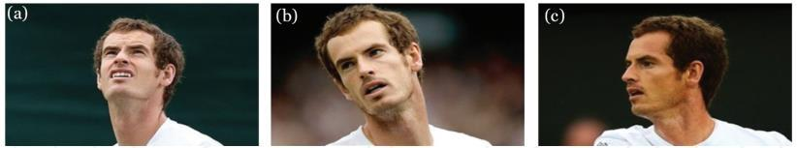
Рис. 1.7 Приклади ракурсу
    - Елементи перекриття обличчя

Проблеми з ідентифікацією людини можуть ускладнитися через наявність окулярів, чи волосяного покрову(зсіна зачіски чи рішення відпустити бороду), що може перекривати основну зону обличчя (Рис 1.8).

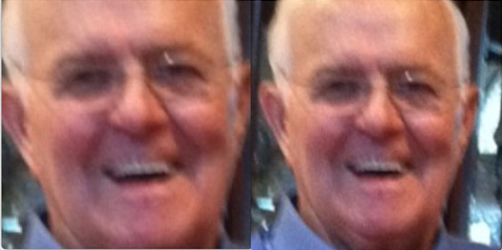
Рис. 1.8 Перекриття обличчя

    - Роздільна здатність зображення

Обличчя може бути сфотографовано на великій відстані , на камеру с низькою роздільною здатністю, що призведе до погіршення якості зображення(рис. 1.9).
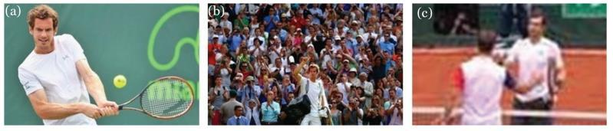

Рисунок 1.9 - Ілюстрація варіацій масштабу зображень та якості

1.2.4 Постановка задачі дослідження

Отже, метою даної роботи є побудова згорткової нейронної мережі , яка базується на використанні функції триплетних для ідентифікації людей на зображенні.
Для досягнення поставленої мети необхідно виконати наступні завдання:
- Перевірити результати при використанні функції триплетних втрат, визначити проблеми з якими можна зіштовхнутися при при ідентифікації облич на зображенні,
- Визначити проблеми з якими можна зіштовхнутися при ідентифікації облич.
- Порівняти отримані результати використання функції триплетних втрат
- Визначити залежність якості роботи алгоритму від ініціації початкових ваг та зміни коефіцієнту навчання.
- Розробити додаток який дозволяє ідентифікувати людей на зображенні.

    - Доступність і якість датасетів

Кожна технологія потребує якісний набір даних облич для виконання 1:N та 1:1 пошуку облич.Для дослідницьких цілей, декілька наборів даних були розроблені і є публічно доступними(таблиця 1.2):

Таблиця 1.2 – Різні набори даних для навчання та перевіки роботи моделі
Назва | Зображень | Обєктів
ORL | 400 | 40
The Face Recognition Technology (FERET) | 14,126 | 1199
BioID Face database | 1521 | 23
Yale face database | 165 | 15

Продовження таблиці 1.2
Caltech 10,000 web faces | 7,092 | 10,524
Face Recognition Grand Challenge (FRGC) | 50,000 | 4003
Surveillance Cameras Face (SCFace) | 4160 | 130
Face Detection Data Set and Benchmark (FDDB) | 2845 | 5171
Labelled Faces in the Wild (LFW) | 13,233 | 5749

Висновки до розділу

В розділі було розглянута актуальність обраної задачі, а саме ідентифікація облич на зображенні. Було зроблено висновок, що дана проблема є актуальною, оскільки сьогодні на перший план виходять проблеми пов’язані з ідентифікацією як конкретної людини у натовпі, так і ідентифікація користувача для зашисту інформації . Також були розглянуто особливості роботи існуючих підходів ідентифікації облич такі як: SIFT, LBP, HOG. Були наведеніосновны принципи роботи цих алгоритмів та порівнянно їх між собою. В кінці було з’ясовані основні проблеми, які можуть виникнути при спробі ідентифікувати особу на зображенні.

РОЗДІЛ 2 МАТЕМАТИЧНІ ОСНОВИ СИСТЕМИ ІДЕНТИФІКАЦІХ ОБЛИЧ
2.1 Навчання класифікатора облич

Спочатку потрібно розв’язати задачу класифікації N=2 622 унікальних осіб. Конволюційна нейронна мережа зв’язує кожне навчальне зображення l_{t}
t = 1…T та вектор значень $x=Wf\left(l_{t}\right)+b ∈R^{n}$ за fully-connected рівня, що містить N лінійних предикторів W$∈$ R^{NxD}; b$∈$R^{N}, по одному на кожнe особу.
Навчання
Ці оцінки порівнюються з істинним ідентифікатором C_{t} шляхом розрахунку softmax .

$E\left(φ\right)= -\sum_{t}{\log\left(e^{{(e}_{c_{t}}\left.x_{t}\right\rangle }\right)/\sum_{q=1,..,N}{e^{{(e}_{q}\left.x_{t}\right\rangle },}}$ (2.1)

де x_{t} = φ(l_{t}) .
Після навчання, рівень (W,b) можна видалити та використовувати вектор значень φ(l_{t}) для ідентифікації осіб використовуючи Євклідову відстань та порівнюючи їх:

$$d\left(p,q\right)=d\left(q,p\right)= \sqrt{{\left(q_{1}-p_{1}\right)}^{2}+{\left(q_{2}-p_{2}\right)}^{2}+…+ {\left(q_{n1}-p_{n}\right)}^{2}}=$$
$=\sqrt{\sum_{i=1}^{n}{{(q_{i}-p_{i})}^{2}}}$ (2.2)

Однак , ми можемо використати механізм триплетних втрат , що має значно покращити точність нашої моделі.

  - Triplet loss function

Основна задача даного методу - помістити осіб в простор розміру R^{d}, в якому буде мінімальна відстань між особами однієї особи та максимально - між особами з різних класів (рисунок 2.1).
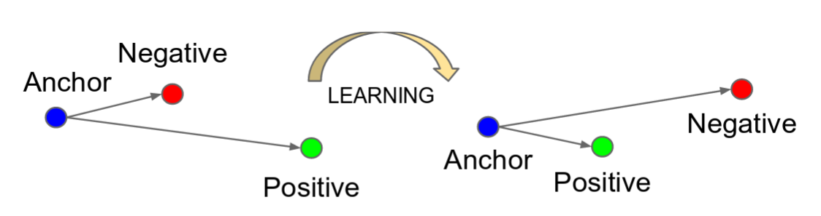
Рисунок. 2.1 Схематичне зображення мотивації роботи функції триплетних втрат
Ці триплети не повинні сприяти навчанню, що може призвести до повільної конверсії результатів, так як вони повинні проходити через мережу. Крайнє важливо вибрати триплети, які можуть сприяти поліпшенню моделі.

2.1.1 Вибір триплетів

Щоб забезпечити швидку конверсію, потрібно вибрати такі триплети, які порушують обмеження у формулі (2.3).

${\left\|f(x_{a})\right.-\left.f(x_{n})\right\|}_{2}^{2}- {\left\|f\left(x_{a}\right)\right.-\left.f\left(x_{p}\right)\right\|}_{2}^{2}> α$ (2.3)

Отримуємо необхідність мінімізувани таступну функцію втрат :

$$L\left(x_{a}x_{p}x_{n},f\right)= \frac{1}{N}\sum_{i=1}^{N}{({\left\|f(x_{a}^{i})\right.-\left.f(x_{p}^{i})\right\|}_{2}^{2}- {\left\|f\left(x_{p}^{i}\right)\right.-\left.f\left(x_{n}^{i}\right)\right\|}_{2}^{2}+ α}).$$

Неможливо вичислити argmin і argmax для всієї навчальної вибірки. Також це може привести до неправильної підготовки, так як обличчя можуть бути неправильно розміщені і в поганому стані, з-за цього будуть домінувати жорсткі позитивні та негативні виходи. Є два способи, щоб уникнути цієї проблемы:
- генерувати триплети кожний крок, використовуючи недавню контрольну точку мережі і обчислюючи argmin и argmax на підмножині даних;
- генерувати триплети в режимі реального часу. Це може бути зроблено шляхом вибору жорстких позитивних та негативних копій у межах міні-вибірки.

2.4 VGG

Зображення пропускається через стек згорткових шарів, де ми використовуємо фільтри з дуже маленьким сприйнятливим полем: 3 × 3 (це найменший розмір для захоплення поняття ліворуч / праворуч, вгору / вниз, в центрі). В одній із конфігурацій ми також використовуємо 1 × 1 згорткових фільтрів, які можна розглядати як лінійне перетворення вхідних каналів (а потім нелінійність). Згортковий шар фіксується до 1 пікселя.
Всі приховані шари обладнані випрямленням нелінійності ReLU.(Рис. 2.2-2.3)
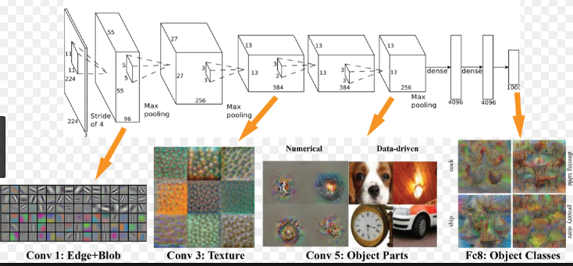
Рисунок 2.2 Приклад виокремлення ознак мережею VGG

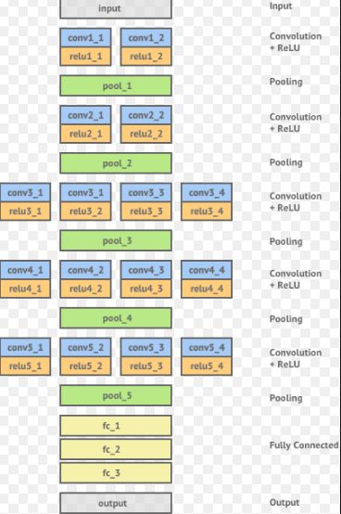
Рисунок. 2.3 Приклад ахрітектури мережі

2.5 Навчання класифікатора використовуючи триплетні втрати

Тренування тріплетних втрат спрямовано на вивчення векторів оцінки, які добре виконують у остаточному застосуванні, тобто. Перевірка особистості шляхом порівняння дескрипторів обличчя в евклідовому просторі. Це в дусі дорівнює метричного навчання, і, як і багато інших метричних підходів, використовується для вивчення проекції, яка в той же час є характерною та компактною, що забезпечує зменшення розмірності в той самий час.
Вихід φ(l_{t}) є l² нормалізованим, використовуючи афінну проекцію :

$x_{t}=W'φ\left(l_{t}\right)/{\left\|φ\left(l_{t}\right)\right\|}_{2 }$, $W^{'}∈R^{L ×D}$ (2.4)

Хоча ця формула схожа на лінійний предиктор, існують дві ключові відмінності. По-перше, L ≠ D , що не співпадає з кількістю осіб, але це (довільний) розмір вкладеного дескриптора (ми встановити L = 1 024). Друга полягає в тому, що проекція W натренована для мінімізації емпіричної триплетної втрати (2.5) :

$E\left(W^{'}\right)= \sum_{(a,p,n)∈T}{ max}\{0, α-{\left\|x_{a}\right.-\left.x_{n}\right\|}_{2}^{2}- {\left\|x_{a}\right.-\left.x_{p}\right\|}_{2}^{2}\}$ (2.5)
$$x_{i}=W^{'}\frac{φ\left(l_{i}\right)}{{\left\|φ\left(l_{i}\right)\right\|}_{2}}$$

T - це сукупність тренувальних трійок. Триплет (a,p,n) містить anchor обличчя a, а також позитивні p ≠ a та негативні приклади приналежності anchor.

2.5 Стохастичний градієнтний спуск (SGD)

Стохастичний градієнтний спуск (SGD) - жадібний алгоритм. Він переміщується в просторі параметрів в напрямку найбільшого ухилу. При цьому, є один ключовий параметр: швидкість навчання. Якщо швидкість навчання занадто висока, SGD ігнорує вузькі улоговини в рельєфі гіперплщини параметрів (мінімуми) і перескакує через них як танк через окопи. З іншого боку, якщо швидкість навчання мала, SGD провалюється в один з локальних мінімумів і не може вибратися з нього (Рисунок 2.4).
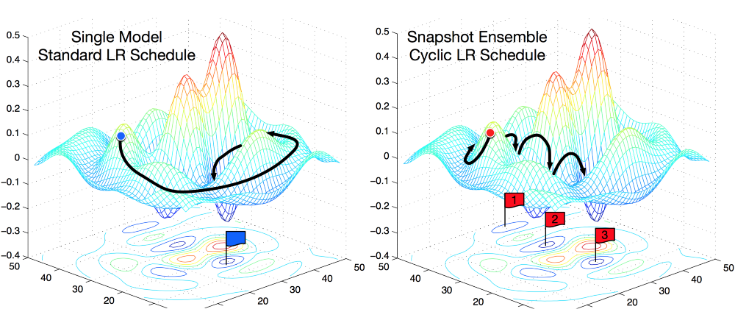
Рисунок 2.4 Пошук локального мінімуму

Для автоматичного прийняття рішення, коли занурюватися в локальний мінімум, і коли виходити з нього, автори використовують функцію випалення швидкості навчання (2.6):

$α\left(t\right)= \frac{α_{0}}{2}(\cos{\frac{πmod\left(t-1, \left[T/M\right]\right)}{\left[T/M\right]}})+1$ (2.6)

Альфа - нове значення швидкості навчання. Альфа-нуль - попереднє значення. Т - загальна кількість ітерацій, яке ви плануєте використовувати. М - число знімків моделі, яке хочете отримати (розмір ансамблю).
Наглядно роботу даного підходу модна побачити на наступному рисунку 2.5
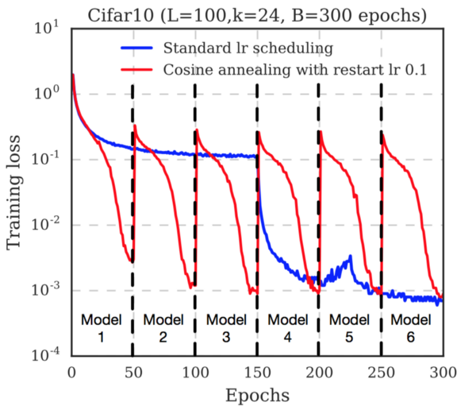
Рисунок 2.5 Порівняння класичної зміни коефіцієнту навчання та методу віджигу

Висновки до розділу

У розділі було розглянуто принципи роботи загорткових нейронних мереж на прикладі архітектури VGG. Били розглянуті нюанси роботи с триплетною функцією втрат , що дає значний приріст у результатах та розглянуто стохастичний градієнтних спуск, так як він дає найкраще співвідношення точність/часу.

РОЗДІЛ 3 АНАЛІЗ АРХІТЕКТУРИ ПРОГРАМНОГО ПРОДУКТУ

3.1 Вибір мови програмування та платформи

Додаток написаний на С++ із використанням фреймворку Caffe. Після аналізу можливих альтернатив, вибір зупинився на зв’язці С++ та Caffe оскільки даний фреймворк активно підтримується та розвивається зусиллями людей і якщо в подальшому виникне необхідність покращити роботу системи , то висока ймовірність того, що хтось уже намагався це зробити та поділився на форумах. Також Caffe є системою з відкритим початковим кодом, що в разі потреби дозволить коректувати роботу системи для особистих потреб і даний фреймворк дозволяє проводити обчислення на GPU чи CPU.

3.2 Аналіз архітектури програмного продукту

Основа програми має три класи:
- MainWindow – клас, який описує головне вікно програми.
- Клас StartScreen – клас, що описує вікно входу в систему з приватним полем –persons_, що відповідає за ідентифікацію особи на захопленому зображенні. Ідентифікація особи проходить за використання класу QPersonSet( ім’я – список ознак і зберігається у базі даних).
- Workscreen описує вікно розпізнавання емоцій, яке відповідно до захопленого виразу обличчя (mCapture), видає розпізнану емоцію (classifier_).
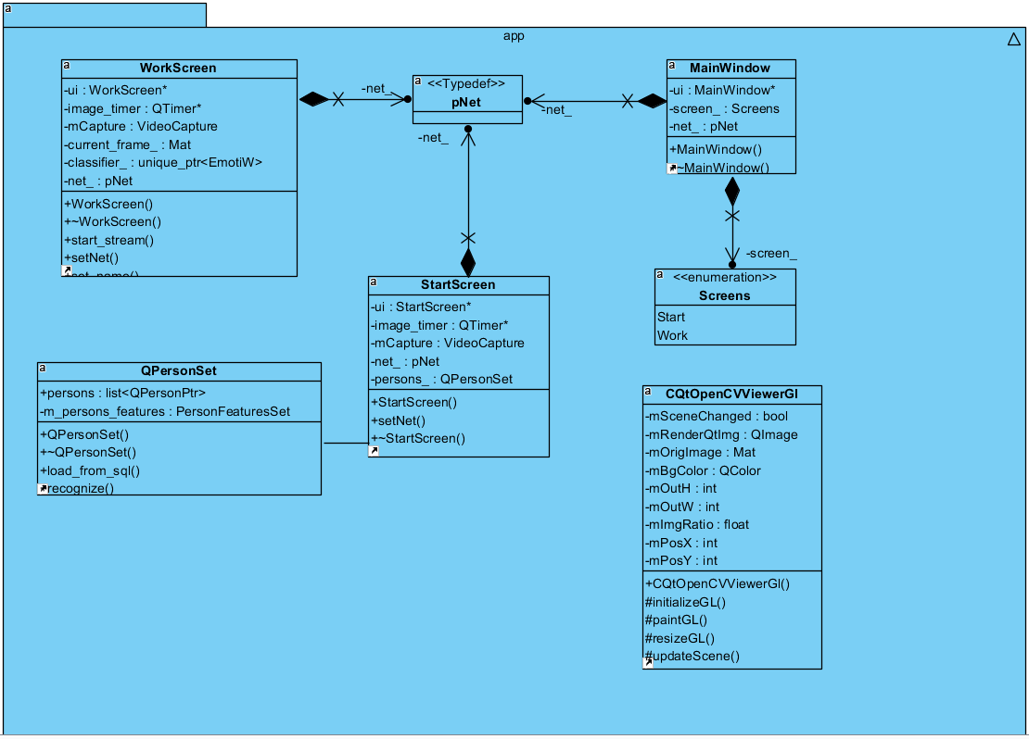
Рисунок 3.1 – Діаграма класів

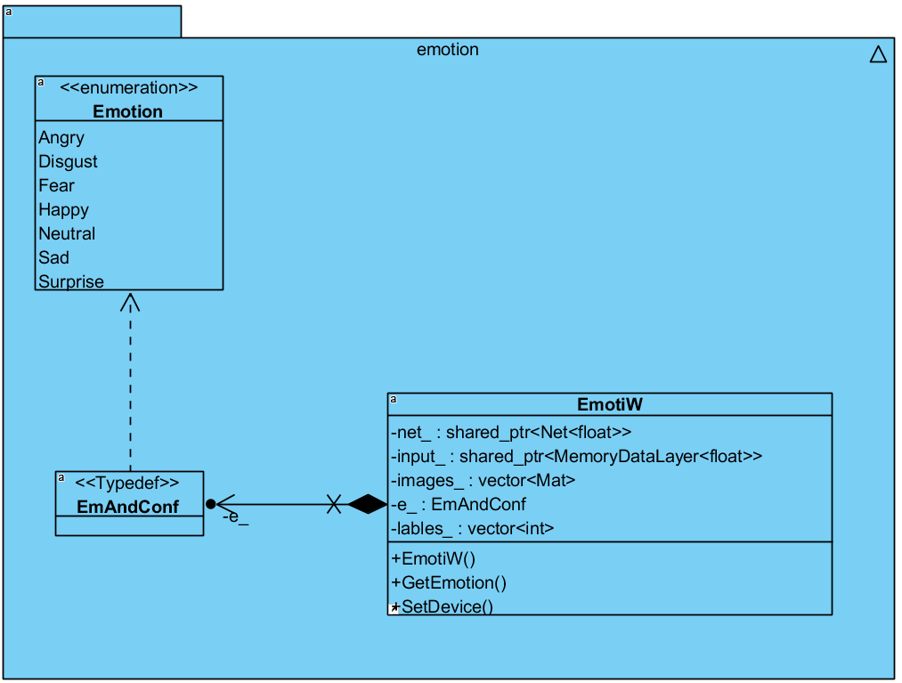
Рисунок 3.2 – Діаграма класів модулю emotion

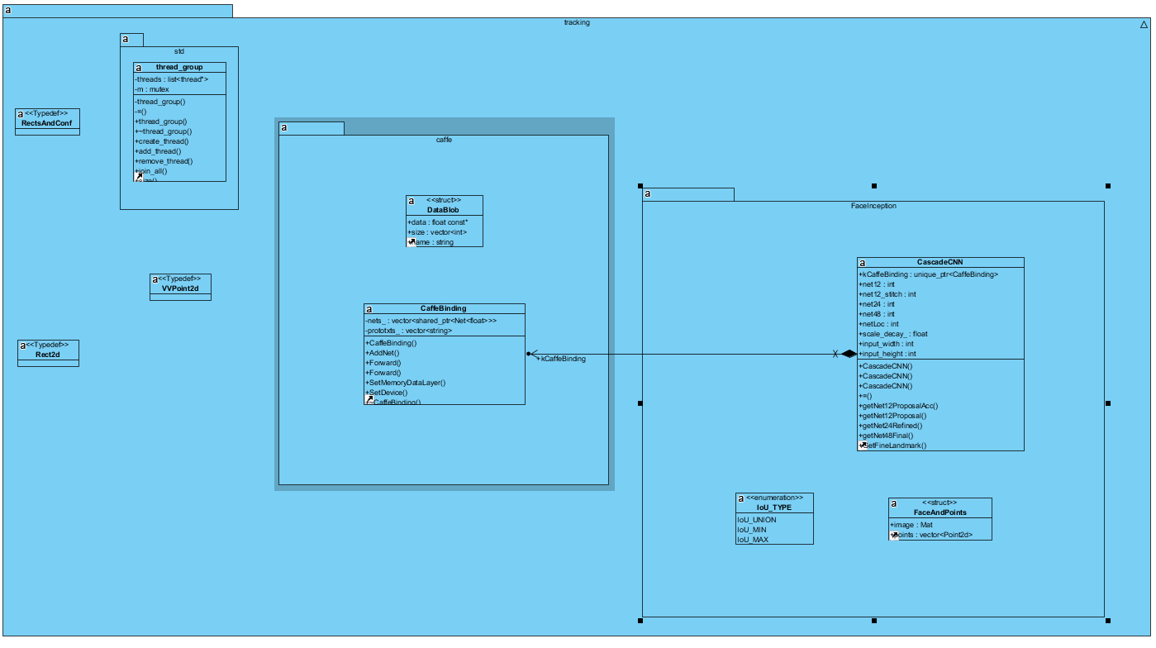
Рисунок 3.3 – Модуль tracking

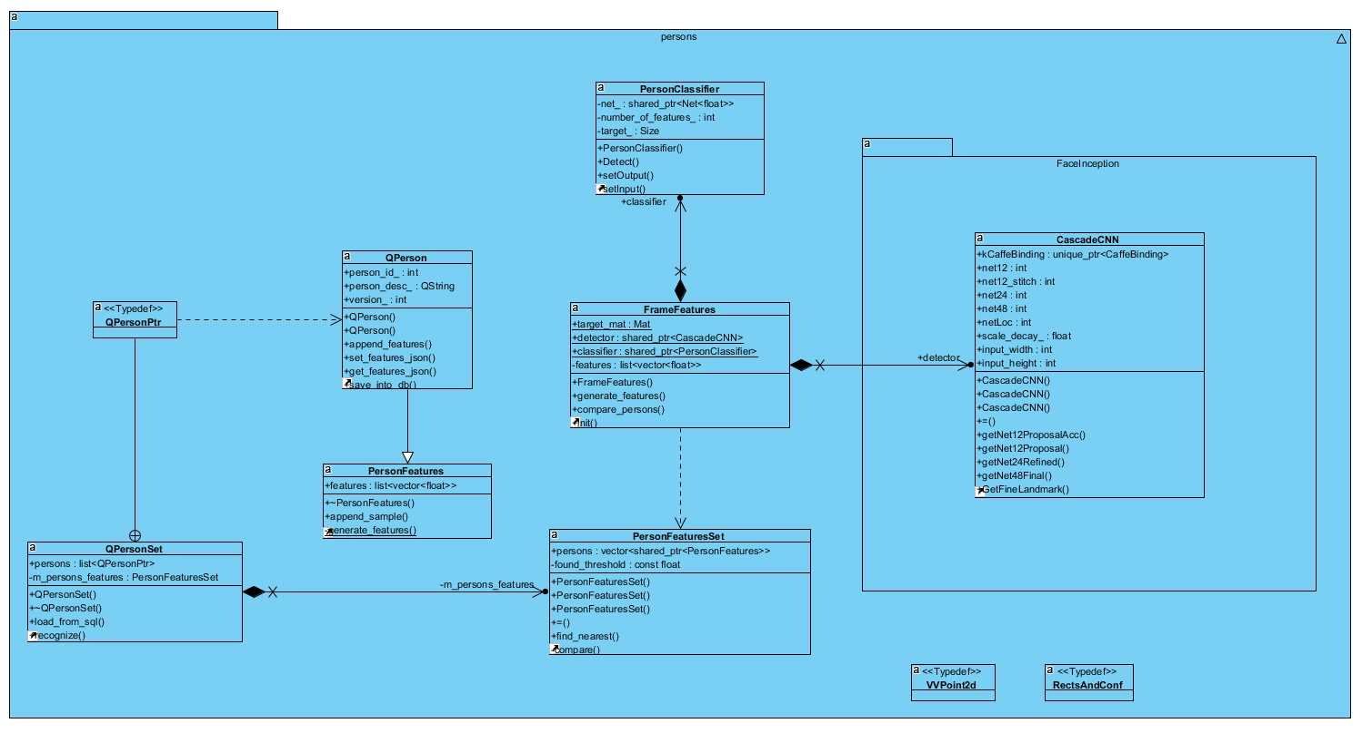
Рис 3.4 – Модуль persons

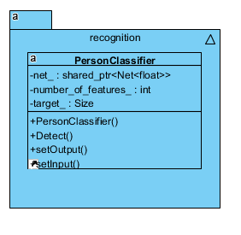
Рисунок 3.5 – Модуль recognition

3.3 Керівництво користувача

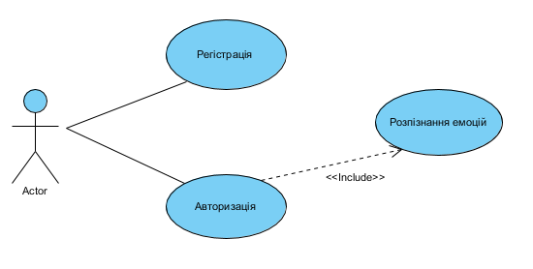
Рисунок 3.6– Діаграма Use-case

Для роботи програми необхідно дати згоду на доступ до веб-камери. При запуску програми ми маємо можливість або зайти в систему як заздалегідь відомий користувач, або зареєствуватися. (Див. Рис. 3.6). Для початку роботи необхідно вибрати action – start.

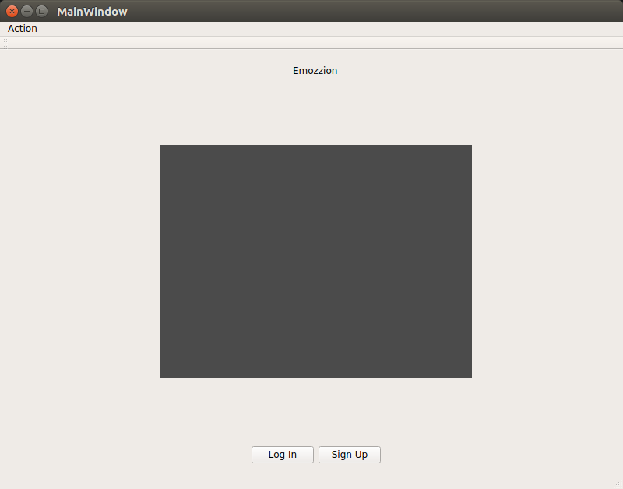
Рисунок 3.3 – Початкове вікно

Для реєстрації необхідно ввести ім'я аккаунту та помістити обличчя перед веб камерою (Рис. 3.4).
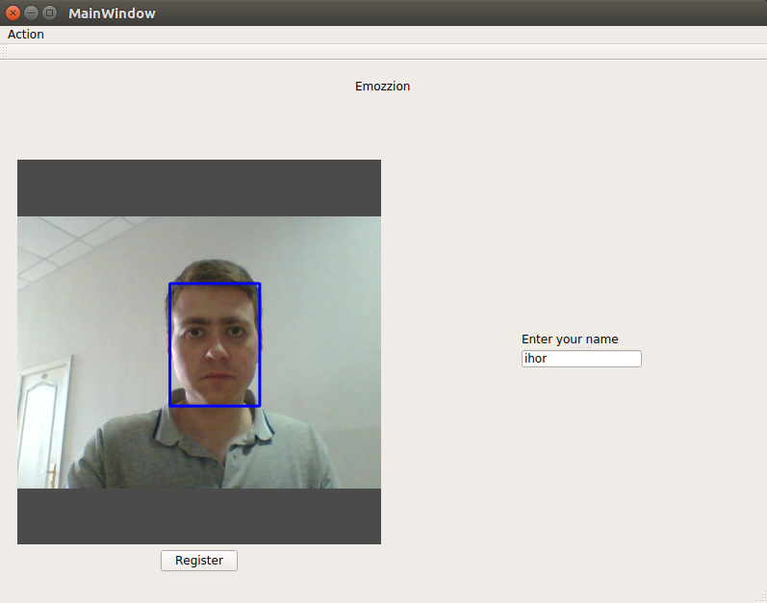
Рисунок 3.4 – Приклад реєстрації
Після реєстрації потрібно помістити обличчя перед веб камерою та натиснути кнопку увійти. І після цього программа зможе ідентифікувати особу , що натиснула кнопкую.(Рис.3.5)
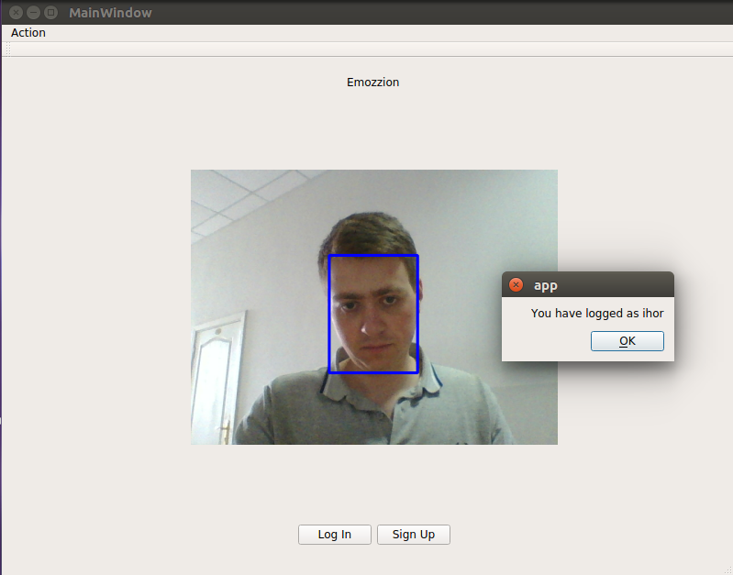
Рисунок 3.5 – Приклад ідентифікації обличчя

Висновки до розділу

В даному розділі було розглянуто причини вибору зв’язки С++ із використанням Caffe. В даному розділі було розглянуто причини вибору мови програмування на якій реалізована система, а також варіанти, які було відкинуто на етапі проектування. Вибір зупинився на С++ із використанням Caffe. Також були наведені діаграми класів програми та написаний мінімальний інструктаж користувачу по роботі з програмою, незважаючи на інтуїтивно зрозумілий інтерфейс програми.

РОЗДІЛ 4 АНАЛІЗ ПРАКТИЧНИХ РЕЗУЛЬТАТІВ
  - Аналіз якості роботи системи ідентифікації облич

Для того , щоб зясувати як працює наша мережа ми перевіримо її роботу на даних з набором даних LFW(Labeled faces in the wild) та YTF(YouTube Faces). У таблиці 4.1 наведено результати роботи на наборі даних LFW .

Таблиця 4.1 – Порівняння результатів робiт різних алгоритмів на Labeled faces in the wild :
Номер | Метод | Точність
1 | Fisher Vector Faces | 93,10
2 | DeepFace | 97,35
3 | Fusion | 98,37
4 | DeepID | 99,47
5 | FaceNet | 98,87
6 | FaceNet + Alignment | 99,63
7 | Наш алгоритм | 98,95

Рисунок 4.1 Порівняльна діаграма роботи алгоритмів на вибірці LFW

На рисунку 4.2 зображено графік роботи нашого методу у порівнянні з іншими аналогами.

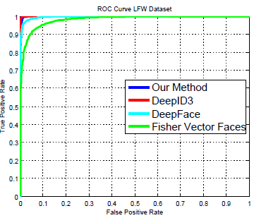
Рисунок 4.2 Використання різних методів на наборі LFW

Далі ми перевіримо роботу нашого алгоритму на іншому дата сеті , а саме YFD( Youtube faces dataset). Результати наведено в таблиці 4.3

Таблиця 4.3 - Youtube faces dataset
N | Метод | Точність
1 | Video Fisher Vector Faces | 83,8
2 | DeepFace | 91,4
3 | DeepID | 93,2
4 | FaceNet + Alignment | 95,1
5 | Наш алгоритм | 97,1

Рисунок 4.4 Порівняльна діаграма роботи алгоритмів на вибірці YTF

Висновки до розділу

В даному розділі було розглянуто результати експериментів проведених для оцінки роботи алгоритму. Експерименти показали, що використання функції триплетних втрат дає приріст у порівнянні з іншими алгоритмами у 2% на наборі даних YFD, а на наборі LFW демонструє точність 98,95% при тому , що для навчання нашої моделі потрібно менше зображень та в результаті використання методу стохастичного градієнту при оновленні ваг ми маємо приріст у швидкості збіжності у порівнянні з рештою алгоритмів. Також зміючи параметри налаштування , можна отримати кращі чи гірші результати (змінюючи коефіцієнт навчання).

РОЗДІЛ 5 РОЗРОБЛЕННЯ СТАРТАП-ПРОЕКТУ
  - Інформаційна карта проекту

Таблиця 5.1 – Загальна інформація про стартап
1. Назва проекту | Emozzion
2. Автори проекту | Домніч А.С.  Давидов А.Г.  Телещук І.В.
3. Коротка анотація | Додаток, що буде аналізувати стан емоцій людей під час перебування на мітингах чи переговорах та давати підказки користувачу що до його поточної поведінки. Для аутентифікації використовуються система ідентифікації облич. Для розпізнавання емоцій та ідентифікації облич попередньо треба розпізнати обличчя на фотографії. В основі всіх трьох алгоритмів лежать згорткові нейронні мережі, їх комбінації та модифікації. Основна мета продукту допомоги користувачам поводитися максимально задовільно підчас важливих переговорів, коли присутні негативні фактори, такі як стресс, відраза, гнів тощо.

Продовження таблиці 5.1
4. Термін реалізації проекту | 18 місяців
5. Необхідні ресурси | TyanGT20B7002 — 1 шт ~ 700$,  процессор Intel «XeonE5620» — 2 шт ~ 760$,  жёсткие диски WD «VelociRaptorWD1500HLFS» — 4 шт ~ 480$ 2 GbECCKingston — 8 шт ~ 540$  200000$ витрати на персонал  20000$ витрати на приміщення
6. Головні цілі та завдання проекту | Створення десктопного додатку для особистого користування та окремого продукту для промислового встановлення.  Привернення уваги технологічних корпорацій до нашої команди для інвестицій у розробки більш важливих проектів, потребуючих великого фінансування.

Продовження таблиці 5.1
7. Очікувані результати | Збільшення зацікавленності використання нейронних мереж компаніями, які не є міжнародними корпораціями.  Привернення уваги технологічних корпорацій до нашої команди для інвестицій у розробки більш важливих проектів, потребуючих великого фінансування  Збір інформації

5.2 Команда стартапу

Таблиця 5.2 – Інформація про команду
Керівник проекту | Пошук інвесторів, керування компанією
Технічній директор | Керування технічною стороною проекту, розробка архітектури, підбір необхідних технологій. Досвід у програмуванні та менеджменті.
Програміст (2) | Розробка додатку. Досвід у машинному навчанні. Досвід створення серверних додатків.

Продовження таблиці 5.2
Маркетолог | Розробка стратегій зацікавлення потенційних користувачів.Досвід популярізації продукту.
Веб-розробник | Створення сайту-платформи для взаємодії з серверним додатком. Навички у дизайні та веб-розробці.

5.3Маркетингова стратегія та маркетинговий план стартапу

5.3.1 Опис ідеї продукту

В межах підпункту послідовно проаналізовані та подані у вигляді таблиць:
- зміст ідеї (що пропонується);
- можливі напрямки застосування;
- основні вигоди, що може отримати користувач товару (за кожним напрямком застосування);
- чим відрізняється від існуючих аналогів та замінників.
Перші три пункти подані у вигляді таблиці (табл. 5.1) і дають цілісне уявлення про зміст ідеї та можливі базові потенційні ринки, в межах яких потрібно шукати групи потенційних клієнтів.

Таблиця 5.3 - Опис ідеї стартап-проекту
Зміст ідеї | Напрямки застосування | Вигоди для користувача
Додаток, в основі якого йдуть алгоритми глибинного навчання, що допомагають знайти людей на зображенні та згенерувати структурну модель обличчя. На основі моделі користувач зможе отримати доступ до аккаунту, аналіз емоцій та активності обличчя та настрій людини. | 1. Програма- аутентифікатор | Користувач, проходить аутентифікацію за допомогою ідентифікації через веб-камеру
 | 2. Програма - аналізатор | Програма зможе аналізувати емоції людини онлайн і надавати інформацію співбесіднику.

Аналіз потенційних техніко-економічних переваг ідеї (чим відрізняється від існуючих аналогів та замінників) порівняно із пропозиціями конкурентів передбачає:
- визначення переліку техніко-економічних властивостей та характеристик ідеї
- визначення попереднього кола конкурентів (проектів-конкурентів) або товарів-замінників чи товарів-аналогів, що вже існують на ринку, та проводиться збір інформації щодо значень техніко-економічних показників для ідеї власного проекту та проектів-конкурентів відповідно до визначеного вище переліку;
- проводиться порівняльний аналіз показників: для власної ідеї визначаються показники, що мають а) гірші значення (W, слабкі); б) аналогічні (N, нейтральні) значення; в) кращі значення (S, сильні) (табл. 5.4).

Таблиця 5.4 - Визначення сильних, слабких та нейтральних характеристик ідеї проекту
№ | Техніко- економічні характеристик и ідеї | (потенційні) товари/концепції конкурентів |  |  | W (слабка сторона) | N (нейтра- льна сторона) | S (сильна сторона)
№ | Техніко- економічні характеристик и ідеї | Наш продукт | Конкурент 1 | Конкурент 2 | W (слабка сторона) | N (нейтра- льна сторона) | S (сильна сторона)
1 | Ідентифікація | Emozzion | Ivideon | Face++ |  |  | +
2 | Пошук людей на зображеннях низької якості | Emozzion | Ivideon | Face++ |  | +
3 | Визначення емоцій людей | Emozzion | Ivideon | Face++ |  |  | +

Визначений перелік слабких, сильних та нейтральних характеристик та властивостей ідеї потенційного товару є підґрунтям для формування його конкурентоспроможності.

5.3.2 Технологічний аудит ідеї продукту

В межах даного підрозділу необхідно провести аудит технології, за допомогою якої можна реалізувати ідею проекту (технології створення товару). Визначення технологічної здійсненності ідеї проекту передбачає аналіз таких складових (табл. 5.5):
- за якою технологією буде виготовлено товар згідно ідеї проекту?
- чи існують такі технології, чи їх потрібно розробити/доробити?
- чи доступні такі технології авторам проекту?

Таблиця 5.5 - Технологічна здійсненність ідеї проекту
 | Ідея проекту | Технології її реалізації | Наявність технологій | Доступність технологій
1 | ML | Caffe | Є у наявності | Відкрите програмне забезпечення
2 | ML | Torch7 | Є у наявності | Відкрите програмне забезпечення
3 | ML | Tensorflow | Є у наявності | Відкрите програмне забезпечення
4 | Database | MongoDB | Є у наявності | Відкрите програмне забезпечення
5 | Database | PostgreSQL | Є у наявності | Відкрите програмне забезпечення
Обрана технологія Caffe + MongoDB

За результатами аналізу таблиці робиться висновок щодо можливості технологічної реалізації проекту: так чи ні, а також технологічного шляху, яким це доцільно зробити (з поміж названих технологій обираються такі, що доступні авторам проекту та є наявними на ринку).

5.3.3 Аналіз ринкових можливостей запуску стартап-проекту

Визначення ринкових можливостей, які можна використати під час ринкового впровадження проекту, та ринкових загроз, які можуть перешкодити реалізації проекту, дозволяє спланувати напрями розвитку проекту із урахуванням стану ринкового середовища, потреб потенційних клієнтів та пропозицій проектів-конкурентів.

Таблиця 5.6 – Попередня характеристика потенційного ринку стартап-проекту
 | Показники стану ринку (найменування) | Характеристика
1 | Кількість головних гравців, од | 7
2 | Загальний обсяг продаж, грн/ум.од | 5$/ум.од
3 | Динаміка ринку (якісна оцінка) | Стабільна
4 | Наявність обмежень для входу (вказати характер обмежень) | Немає
5 | Специфічні вимоги до стандартизації та сертифікації | Немає
6 | Середня норма рентабельності в галузі (або по ринку), % | 48%

Спочатку проводиться аналіз попиту: наявність попиту, обсяг, динаміка розвитку ринку (табл. 5.7).
Рентабельність — поняття, що характеризує економічну ефективність виробництва, за якої за рахунок грошової виручки від реалізації продукції (робіт, послуг) повністю відшкодовує витрати на її виробництво й одержується прибуток як головне джерело розширеного відтворення. Суть одного із найважливіших методів оцінки економічної ефективності інвестицій полягає у розрахунку їх середньої рентабельності за формулою
𝑅 = 𝑃/ 1∗𝑛∗ 100, (5.1)
де Р - прибуток за час експлуатації проекту; / - повна сума інвестиційних витрат; п - час експлуатації проекту.
Інвестувати грошові засоби доцільно тоді, коли від цього можна отримати більший прибуток, ніж від їх зберігання. Порівнюючи середньорічну рентабельність інвестицій зі ставкою банківського відсотка, можна дійти висновку, що вигідніше.
Середня норма рентабельності в галузі (або по ринку) порівнюється із банківським відсотком на вкладення. За умови, що останній є вищим, можливо, має сенс вкласти кошти в інший проект.
За результатами аналізу таблиці робиться висновок щодо того, чи є ринок привабливим для входження за попереднім оцінюванням.
Надалі визначаються потенційні групи клієнтів, їх характеристики, та формується орієнтовний перелік вимог до товару для кожної групи (табл. 5.8).

Таблиця 5.8 - Характеристика потенційних клієнтів стартап-проекту
Потреба, що формує ринок | Цільова аудиторія (цільові сегменти ринку) | Відмінності у поведінці різних потенційних цільових груп клієнтів | Вимоги споживачів до товару
Потреба у аналізі емоцій співбесідника, ташвидкої аутентифікації | Компанії, які потребують ідентифікації людей, аналізу аудиторій у певних місцях, окремі користувачі | Різні потреби у аналізі. Наявність або відсутніх необхідних даних для ідентифікації | Кросс- платформенне рішення, доступне для усіх, для початку  Робота онлайн  Веб-сервіс

Після визначення потенційних груп клієнтів проводиться аналіз ринкового середовища: складаються таблиці факторів, що сприяють ринковому впровадженню проекту, та факторів, що йому перешкоджають (табл. № 5.9- 5.10). Фактори в таблиці подаються в порядку зменшення значущості.

Таблиця 5.9 - Фактори загроз
Фактор | Зміст загрози | Можлива реакція компанії
Конкуренція | Збільшення зацікавленності великих гравців в цій галузі | Розробка унікального продукту, який буде більш якісним та мати цікаві нововведення

Продовження таблиці 5.9
Зміна потреб користувачів | Зміна пріорітетів користувачів, у зв’язку з якими, програмне забезпечення перестає задовольняти клієнта | Розширення функціональних можливостей додатку.
Низькі продажі | Додаток не  затребуваний | Збільшити трати на рекламу
Низький ріст продажів | Погано поширюєтся | Розробити вірусну рекламу

Таблиця 5.10 - Фактори можливостей
Фактор | Зміст можливості | Можлива реакція компанії
Увага компаній | Привернення увагивеликих компаній до нашої  команди | Розширення команди та початокроботи над дорогими проектами
Висока популярність  додатку | Увага аудиторії до  продукту дозволяє  пропонувати їм нові  продукти | Пропозиції укласти контракту із  зацікавленними у розширенні  аудиторії за рахунок реклами в  нашому додатку

Надалі проводиться аналіз пропозиції: визначаються загальні риси конкуренції на ринку (табл. 5.11)

Таблиця 5.11 - Ступеневий аналіз конкуренції на ринку
Особливості конкурентного  середовища | В чому проявляється дана  характеристика | Вплив на діяльність  підприємства (можливі дії  компанії, щоб бути  конкурентоспроможною)
1. Вказати тип конкуренції  - монополія/олігополія/  монополістична/чиста | Чиста | Ніякого. Клієнти отримують  додаток безкоштовно -  компанія отримує прибуток з  реклами. Клієнти які купують  додаток приносять прямий  прибуток.
2. За рівнем конкурентної  боротьби  - локальний/національний/… | Світовий | Сама природа мобільного  додатку дозволяє пропонувати  продукт всьому світові без  затрат

Продовження таблиці 5.11
3. За галузевою ознакою  - міжгалузева/  внутрішньогалузева | Внутрішньогалузева | Велика кількість інших  розроблених додатків в  яких наш може просто  загубитися, тому необхідно  розробити якір для уваги —  слоган, назву, логотип  додатку
4. Конкуренція за видами  товарів:  - товарно-родова  - товарно-видова  - між бажаннями | Між бажаннями | Вкладення в різні види  реклами, щоб переконати  клієнта, що йому потрібен  наш продукт
5. За характером  конкурентних переваг  - цінова / нецінова | Нецінова | Конкурентні переваги —  функції та можливості  додатку
6. За інтенсивністю  - марочна/не марочна | Марочна | Велика кількість інших  розроблених додатків в  яких наш може просто  загубитися, тому необхідно  розробити якір для уваги —  слоган, назву, логотип  додатку

Таблиця 5.121 - Аналіз конкуренції в галузі за М. Портером
Складові  аналізу | Прямі  конкуренти в  галузі | Потенційні  конкуренти | Постачальники | Клієнти | Товари-  замінники
Складові  аналізу | Навести  перелік прямих  конкурентів | Визначити  бар’єри  входження в  ринок | Визначити  фактори сили  постачальників | Визначити  фактори  сили  споживачів | Фактори  загроз з  боку  замінників
Висновки | Визначити інтенсивність конкурентної боротьби з боку прямих конкурентів | - чи є можливості входу в ринок? - чи є потенційні конкуренти? Строки виходу їх на ринок? | Чи  постачальники  диктують  умови роботи  на ринку? Які? | Чи клієнти  диктують  умови  роботи на  ринку? Які? | Обмеження  для роботи  на ринку  через товари  замінники

За результатами аналізу таблиці робиться висновок щодо принципової можливості роботи на ринку з огляду на конкурентну ситуацію. Також робиться висновок щодо характеристик (сильних сторін), які повинен мати проект, щоб бути конкурентоспроможним на ринку. Другий висновок враховується при формулюванні переліку факторів конкурентоспроможності у п. 3.6.
На основі аналізу конкуренції, проведеного в п. 3.5 (табл. 5.9), а також із урахуванням характеристик ідеї проекту (табл. 5.2), вимог споживачів до товару (табл. 5.5) та факторів маркетингового середовища (табл. № 5.6-5.7) визначається та обґрунтовується перелік факторів конкурентоспроможності. Аналіз оформлюється за табл. 5.12

Таблиця 5.13 - Обґрунтування факторів конкурентоспроможності
Фактор конкурентоспроможності | Обґрунтування (наведення чинників, що роблять фактор для порівняння конкурентних проектів значущим)
Якість продукту | Один із факторів для вибору продукту клієнтом.
Кількість видів соціальної взаємодії | Більша зацікавленість клієнта продуктом.
Ціна | Один із факторів для вибору продукту клієнтом.
Простота експлуатації | Один із факторів для зберігання зацікавленності клієнта.

За визначеними факторами конкурентоспроможності (табл. 5.13) проводиться аналіз сильних та слабких сторін стартап-проекту (табл. 5.14).

Таблиця 5.14 - Порівняльний аналіз сильних та слабких сторін Emozzion
 | Фактор конкурентоспроможності | Бали 1-20 | Рейтинг товарів-конкурентів у порівнянні
 | Фактор конкурентоспроможності | Бали 1-20 | -3 | -2 | -1 | 0 | 1 | 2 | 3
1 | Якість продукту | 15 |  |  | +
2 | Різноманіття функціоналу | 10 |  |  |  |  | +
3 | Ціна | 10 |  | +
4. | Простота експлуатації | 15 |  |  | +

Фінальним етапом ринкового аналізу можливостей впровадження проекту є складання SWOT-аналізу (матриці аналізу сильних (Strength) та слабких (Weak) сторін, загроз (Troubles) та можливостей (Opportunities) (табл.5. 14) на основі виділених ринкових загроз та можливостей, та сильних і слабких сторін (табл. 5.15).
Перелік ринкових загроз та ринкових можливостей складається на основі аналізу факторів загроз та факторів можливостей маркетингового середовища. Ринкові загрози та ринкові можливості є наслідками (прогнозованими 75 результатами) впливу факторів, і, на відміну від них, ще не є реалізованими на ринку та мають певну ймовірність здійснення. Наприклад: зниження доходів потенційних споживачів – фактор загрози, на основі якого можна зробити прогноз щодо посилення значущості цінового фактору при виборі товару та відповідно, – цінової конкуренції (а це вже – ринкова загроза).

Таблиця 5.15 - SWOT- аналіз стартап-проекту
Сильні сторони: ціна, простота використання | Слабкі сторони: досі невідома компанія
Можливості: наявність безкоштовного функціоналу | Загрози: видавлення з ринку конкурентами, не розуміння користувачем переваг

На основі SWOT-аналізу розробляються альтернативи ринкової поведінки (перелік заходів) для виведення стартап-проекту на ринок та орієнтовний оптимальний час їх ринкової реалізації з огляду на потенційні проекти конкурентів, що можуть бути виведені на ринок (див. табл. 9, аналіз потенційних конкурентів).
Визначені альтернативи аналізуються з точки зору строків та ймовірності отримання ресурсів (табл. 5.16). З означених альтернатив обирається та, для якої:
а) отримання ресурсів є більш простим та ймовірним;
б) строки реалізації – більш стислими.

Таблиця 5.16 - Альтернативи ринкового впровадження стартап-проекту
Альтернатива (орієнтовний комплекс заходів) ринкової поведінки | Ймовірність отримання ресурсів | Строки реалізації
PR, просування бренду | 50% | 5
Перехід на безкоштовне розповсюдження | 65% | 3
Партнерство для об’єднання продукції | 75% | 3

5.4 Розроблення ринкової стратегії продукту

Розроблення ринкової стратегії першим кроком передбачає визначення стратегії охоплення ринку: опис цільових груп потенційних споживачів (табл. 5.16)

5.16 - Вибір цільових груп потенційних споживачів
№ | Опис профілю цільової групи потенційних клієнтів | Готовність споживачів сприйняти продукт | Орієнтовний попит в межах цільової групи (сегменту) | Інтенсивність конкуренції в сегменті | Простота входу у сегмент
1 | Поодинокі користувачі | Висока | Середній | Невисока | Низька

Продовження таблиці 5.16
2 | Малі компанії, зацікавлені в аналізі аудиторії людей. | Висока | Високий | Невисока | Середня
3 | Крупні компанії, | Невисока | Невисокий | Висока | Середня
Які цільові групи обрано: 1,2

За результатами аналізу потенційних груп споживачів (сегментів) автори ідеї обирають цільові групи, для яких вони пропонуватимуть свій товар, та визначають стратегію охоплення ринку:
- якщо компанія зосереджується на одному сегменті – вона обирає стратегію концентрованого маркетингу;
- якщо працює із кількома сегментами, розробляючи для них окремо програми ринкового впливу – вона використовує стратегію диференційованого маркетингу;
- якщо компанія працює із всім ринком, пропонуючи стандартизовану програму (включно із характеристиками товару/послуги) – вона використовує масовий маркетинг.
Для роботи в обраних сегментах ринку необхідно сформувати базову стратегію розвитку (табл. 5.17).
Стратегія диференціації передбачає надання товару важливих з точки зору споживача відмітних властивостей, які роблять товар відмінним від товарів конкурентів. Така відмінність може базуватися на об’єктивних або суб’єктивних, відчутних і невідчутних властивостях товару(у ширшому розумінні – комплексі маркетингу), бути реальною або уявною. Інструментом реалізації стратегії диференціації є ринкове позиціонування.
Реалізація цієї стратегії вимагає, як правило, більш високих витрат. Проте успішна диференціація дозволяє компанії домогтись більшої рентабельності за рахунок того, що ринок готовий прийняти більш високу ціну (цінову премію бренду).
При веденні конкурентної боротьби з використанням цієї стратегії на ринку в першу чергу терплять фіаско фірми, що не здатні визначати потреби цільових ринків, оперативно реагувати на зміни в ринковому попиті, проводити ефективну політику маркетингових комунікацій, не мають необхідних навичок в області брендингу. Найважливішими здібностями, які повинна мати компанія, що приймає цю стратегію, є з генерування маркетингових ноу-хау, здійснення продуктових новацій.
Розроблення маркетингової програми стартап-проекту

Таблиця 5.17 - Визначення базової стратегії розвитку
Обрана альтернатива розвитку проекту | Стратегія охоплення ринку | Ключові конкурентоспроможні позиції відповідно до обраної альтернативи | Базова стратегія розвитку
Надання товару важливих з точки зору споживача | Стратегія диференціації | Більша кількість способів соціальної взаємодії | Стратегія диференціації

Наступним кроком є вибір стратегії конкурентної поведінки.
Стратегія наслідування лідеру.
Компанії, що приймають слідування за лідером – це підприємства з невеликою часткою ринку, які вибирають адаптивну лінію поведінки на ринку, усвідомлюють своє місце на нім і йдуть у фарватері фірм-лідерів. Головна перевага такої стратегії – економія фінансових ресурсів, пов’язаних з необхідністю розширення товарного(галузевого) ринку, постійними інноваціями, витратами на утримання домінуючого положення
Стратегія наслідування лідеру найчастіше має місце у випадку олігополії, коли кожен конкурент прагне уникнути боротьби, особливо цінової, а також у випадку, коли слабо виражений ефект масштабу, що не дозволяє отримати переваги від об’ємів продажів або ж він не грає істотної ролі. Стратегію наслідування лідеру приймають також фірми, які не змогли реалізувати стратегію виклику лідерові.
Компанії, що приймають таку стратегію, зазвичай випускають товари- імітатори, займаючи ринкову частку, яку з різних причин не можуть охопити фірми лідери. Вибір такої стратегії може також бути обумовлений також перевагою локалізації (краще знання ринку, налагоджені зв’язки з клієнтами тощо).
Для ефективної реалізації цієї стратегії компанії повинні задовольняти наступним основним умовам:
- систематичний аналіз сегментації ринку з метою виділення нових ринкових сегментів або таких, що незадовільно обслуговуються;
- ефективне використання НДДКР з метою вдосконалення технологічних процесів і незначних продуктових новацій;
- концентрація на прибутковості, а не на простому зростанні об’ємів продажів;
- постійний аналіз витрат на всіх стадіях виробництва і логістики;
- залишатися досить малим, щоб не бути досить цікавим для фірм-лідерів;
- сильний керівник, здатний не лише формулювати стратегію, але і тримати усю діяльність компанії під власним контролем.
Якщо врахувати, що лідерами ринку можуть бути лише декілька компаній, то ця стратегія наймасовішою.

Таблиця 5.18 - Визначення базової стратегії конкурентної поведінки
Чи є проект «першопрохідцем» на ринку? | Чи буде компанія шукати нових споживачів, або забирати існуючих у конкурентів? | Чи буде компанія копіювати основні характеристики товару конкурента, і які? | Стратегія конкурентної поведінки
Ні | Забирати існуючих | Ні, він буде їх повязувати та розширювати | Стратегія наслідування лідеру

На основі вимог споживачів з обраних сегментів до постачальника (стартап-компанії) та до продукту (див. табл. 5.5), а також в залежності від обраної базової стратегії розвитку (табл. 5.15) та стратегії конкурентної поведінки (табл. 5.16) розробляється стратегія позиціонування (табл. 5.17). що полягає у формуванні ринкової позиції (комплексу асоціацій), за яким споживачі мають ідентифікувати торгівельну марку/проект.

Таблиця 5.19 - Визначення стратегії позиціонування
Вимоги до товару цільової аудиторії | Базова стратегія розвитку | Ключові конкурентоспроможні позиції власного стартап-проекту | Вибір асоціацій, які мають сформувати комплексну позицію власного проекту (три ключових)
Якість | Позиціювання за показниками якості | Тестування розробленого продукту та виправлення всіх багів | Стабільність роботи, якість роботи
Більша кількість функціональних можливостей | На основі специфічних відчутних характеристик | Розробка більшої кількості оригінальних можливостей | Велика можливостей

Результатом виконання підрозділу має стати узгоджена система рішень щодо ринкової поведінки стартап-компанії, яка визначатиме напрями роботи стартап-компанії на ринку.

Висновки до розділу

В даному розділі було проведено аналіз програмного продукту у якості стартап проекту. Можна зазначити що у проекті є можливість комерціалізації, адже ринок технологій який базується на розпізнання облич динамічно розвивається, створюються нові сервіси які, одним з якиї і являється наш продукт.
На локальному ринку наявна незначна конкуренція, тому вихід на нього не буде важким. Проект є доволі конкурентноспроможним завдяки, в першу чергу, своїй невисокій вартості, проте для реалізації проекту необхідно буде залучати певні інвестиції для розширення штату робітників, оренди серверів, оренди офісу, купівлі потужного обладнання, яке необхідне для коректної роботи сервісу .
Для впровадження ринкової реалізації проекту слід обрати альтернативу, яка передбачає розробку програмного продукту, а потім якісну рекламу та PR, сконцентровану навколо позитивних характеристиках даного програмного продукту, таких як низька ціна, кросплатформеність тощо.

ВИСНОВКИ

Робота присвячена актуальній тематиці застосування нейронних мереж для ідентифікації обличчя людини на зображені. В ході її виконання були отримані наступні науково-практичні результати:
  - Використання триплетної функції втрат дозволяє значно покращити якість ідентифікації людей на, в даному випадку моделі із їх використанням показали результати на 5-10% кращі у порівнянні з іншими алгоритмами.
  - Експерименти показали, що із проаналізованих варіантів конфігурацій мережі найкращі результати показала мережа, що використовує гаусівське ініціювання початкових ваг та стохастичних градієнтний спуск з коефіцієнтом навчання 0,25.
  - Створено додаток, що дозволяє ідентифікувати особу на зображенні, отриманого з веб-камери, що може бути розвинене далі до надлаштування для програм відеозв’язку.

ПЕРЕЛІК ПОСИЛАНЬ

- R. Arandjelovi´c and A. Zisserman. All about VLAD. In Proc. CVPR, 2013. – pp. 1097-1105.
- K. Chatfield, K. Simonyan, A. Vedaldi, and A. Zisserman. Return of the devil in the details: Delving deep into convolutional nets. In Proc. BMVC., 2014
- D. Chen, X. Cao, L. Wang, F. Wen, and J. Sun. Bayesian face revisited: A joint formulation. In Proc. ECCV, pages 566–579, 2012.
- R. G. Cinbis, J. J. Verbeek, and C. Schmid. Unsupervised metric learning for face identification in TV video. In Proc. ICCV, pages 1559–1566, 2011.
- M. Everingham, J. Sivic, and A. Zisserman. Taking the bite out of automatic naming of characters in TV video. Image and Vision Computing, 27(5), 2009.. 519–524.
- Face recognition: A literature survey. /[Zhao W., Chellappa R., Rosenfeld A., Phillips P.J.].// ACM Computing Surveys. - 2003. - 35(4).- pp. 399–458.
- M. Everingham, J. Sivic, and A. Zisserman. Taking the bite out of automatic naming of characters in TV video. Image and Vision Computing, 27(5), 2009.
- T. Y. Lin, M. Maire, S. Belongie, J. Hays, P. Perona, D. Ramanan, P. Dollár, and C. L. Zitnick. Microsoft COCO: common objects in context. CoRR, abs/1405.0312, 2014.
- Nash S. Interactively-pose-corrected face recognition. / Nash S., Rhodes M., Olszewska J. I. // In: Proceedings of the INSTICC International Conference on Bio-Inspired Systems and Signal Processing (BIOSIGNALS) – 2016 – pp.106–112.
- Macro- and micro-expression spoĴing in long videos using spatio temporal strain. / [Shreve M., Godavarthy S., Goldgof D., Sarkar, S. ] // In: Proceedings of the IEEE International Conference on Automatic Face and Gesture Recognition Workshops(AFGR) – 2011 – pp. 51–56.
- Towards face recognition at a distance. / [ Prince S.J.D., Elder J., Hou Y. et al.] // In: Proceedings of the IET Conference on Crime and Security. – 2006. – pp. 570–575.
- Mudunuri S.P. Low resolution face recognition across variations in pose and illumination. / Mudunuri S.P., Biswas S. // IEEE Transactions on Pattern Analysis and Machine Intelligence. – 2016 – 38(5) – pp. 1034–1040.
- O. M. Parkhi, K. Simonyan, A. Vedaldi, and A. Zisserman. A compact and discriminative face track descriptor. In Proc. CVPR, 2014
- Li H. Guided iterative back-projection scheme for single image super-resolution. / Li H., Lam K.M. // In: Proceedings of the IEEE Global High Tech Congress on Electronics (GHTCE). – 2013 – pp. 175–180.
- Senior A.W. Privacy protection and face recognition. / Senior A.W, Pankanti S.; in: Li S.Z., Jain A.K.. editors. // Handbook of Face Recognition. 2nd ed. – Springer. 2011. – 693 p.
- The FERET evaluation methodology for face recognition algorithms. / [Phillips P.J., Moon H., Rizvi S.A., Rauss P.J.] // IEEE Transactions on Pattern Analysis and Machine Intelligence. – 2000 – 22(10) – pp. 1090–1104.
- Jesorsky O. Face detection using the Hausdorff distance. / Jesorsky O., Kirchberg K., Frischholz R. // in Bigun J., Smeraldi F., editors. Audio and Video based Person Authentication. LNCS – Springer. 2001 – pp. 90 95.
- Caltech 10000 Web Faces. Human Faces Collected from Google Image Search. CalTech University. Pasadena, California, USA [Internet]. 2005.
[Електронний ресурс]. – Режим доступу: www.vision.cal- tech. edu/Image_Datasets/Caltect_10K_WebFaces. /. – Дата доступу : 21.05.2017.
- Overview of the face recognition grand challenge. / [Phillips P.J., Flynn P.J., Scruggs T. et al] // In: Proceedings of the IEEE Conference on Computer Vision and Pattern Recognition (CVPR) – 2005 – I – pp. 947–954.
- Yale Face Database. Yale University. Connecticut, USA [Електронний ресурс]. – Режим доступу: http://vision.ucsd.edu/yale_face_dataset_original /yalefaces.zip [Accessed: 2016-07-07] . – Дата доступу : 03.05.2017.
- Comparison of face verification results on the XM2VTS database. / [Matas J., Hamouz M., Jonsson K. et al] // In: Proceedings of the IEEE International Conference on Pattern Recognition (ICPR). – 2000. – pp. 858– 863.
- SCface - Surveillance cameras face database. / [Grgic M., Delac K., Grgic S., Klimpak B. ] // Multimedia Tools Applications. – 2011 – 51 – pp. 863–879.
- Labeled Faces in the Wild: A Survey. / [Learned-Miller E., Huang G.B., Roy-Chowdhury A. et al] : In: Kawulok M., Emre Celebi M., Smolka B., editors // Advances in Face Detection and Facial Image Analysis. – Springer 2016 – pp. 189–248.
- A spontaneous micro-expression database: Inducement, collection and baseline. / [Li X., Pefister T., Huang X. et al] // In: Proceedings of the IEEE International Conference on Automatic Face and Gesture Recognition (AFGR). – 2013 – pp. 1–6.
- N Jindal. Enhanced Face Recognition Algorithm using PCA with Artificial Neural Networks. / N Jindal, V Kumar // International Journal of Advanced Research in Computer Science and Software Engineering – 2013 – vol 3 – pp. 864-872.
- S-H Yooa. Optimized face recognition algorithm using radial basis function neural networks and its practical applications. / S-H Yooa, S-K Oha, Witold Pedrycz // International journal on Neural Networks – 2015 – vol 69 – pp. 111-125.
- A Convolutional Neural Network Cascade for Face Detection. / [H Liy, Z Linz, X Shenz et al.] // IEEE Conference on Computer Vision and Pattern Recognition – Boston, MA – 2015 – pp. 5325 – 5334.
- H A. Rowley. Neural Network-Based Face Detection. / H A. Rowley. // IEEE Computer Society Conference on Computer Vision and Pattern Recognition – San Francisco, CA – 1996) – pp. 203 – 208.
- C. Szegedy, W. Liu, Y. Jia, P. Sermanet, S. Reed, D. Anguelov, D. Erhan, V. Vanhoucke, and A. Rabinovich. Going deeper with convolutions. CoRR, abs/1409.4842, 2014.
- Y. Sun, L. Ding, X. Wang, and X. Tang. Deepid3: Face recognition with very deep neural networks. CoRR, abs/1502.00873, 2015.

ДОДАТОК А ЛІСТІНГ ПРОГРАМИ

#include "emotiw.h"
#include <algorithm>

using namespace caffe;
using namespace std;

EmotiW::EmotiW(const string prototxt, const string caffemodel, const int gpu_id)
{
FLAGS_minloglevel = google::FATAL;
SetDevice(gpu_id);
net_.reset(new Net<float>(prototxt, Phase::TEST));
net_->CopyTrainedLayersFrom(caffemodel);
e_.reserve(7);
}

EmAndConf EmotiW::GetEmotion(const cv::Mat image)
{
e_.clear();
images_.push_back(image);
float loss = 0.0;
input_ = static_pointer_cast<MemoryDataLayer<float> >(net_->layer_by_name("data"));
input_->AddMatVector(images_, lables_);

const vector<Blob<float>* >& results = net_->Forward(&loss);
const float* data = results[1]->mutable_cpu_data();
for (int i = 0; i < 7 ; i++)
{
Emotion e = static_cast<Emotion>(i);
e_.push_back(make_pair(e,data[i]));
std::cout<<i<<"=="<<data[i]<<std::endl;
}
images_.pop_back();
//const vector<float> emotions {data, data + 7};
//auto max_id = max_element(emotions.cbegin(), emotions.cend());
//e_ = static_cast<Emotion>(distance(emotions.cbegin(), max_id));
return e_;
}

void EmotiW::SetDevice(const int gpu_id)
{
if (gpu_id < 0)
{
Caffe::set_mode(Caffe::CPU);
}
else
{
Caffe::set_mode(Caffe::GPU);
Caffe::SetDevice(gpu_id);
}

}

#include "cascade_cnn.h"

using namespace cv;
using namespace std;

namespace FaceInception {
CascadeCNN::CascadeCNN(string net12_definition, string net12_weights, string net12_stitch_definition, string net12_stitch_weights, string net24_definition, string net24_weights, string net48_definition, string net48_weights, string netLoc_definition, string netLoc_weights, int gpu_id) :
scale_decay_(0.707)
{
kCaffeBinding.reset(new caffe::CaffeBinding());
net12 = kCaffeBinding->AddNet(net12_definition, net12_weights, gpu_id);
net12_stitch = kCaffeBinding->AddNet(net12_stitch_definition, net12_stitch_weights, gpu_id);
net24 = kCaffeBinding->AddNet(net24_definition, net24_weights, gpu_id);
net48 = kCaffeBinding->AddNet(net48_definition, net48_weights, gpu_id);
netLoc = kCaffeBinding->AddNet(netLoc_definition, netLoc_weights, gpu_id);
}

RectsAndConf CascadeCNN::getNet12ProposalAcc(Mat &input_image, double min_confidence, double start_scale, bool do_nms, double nms_threshold)
{

int short_side = min(input_image.cols, input_image.rows);
assert(log(12.0 / start_scale / (double)short_side) / log(scale_decay_) < kMaxNet12Num);
Mat start_image;
if (start_scale != 1)
{
resize(input_image, start_image, Size(0, 0), start_scale, start_scale);
}
else
{
start_image = input_image;
}

RectsAndConf accumulate_rects;

//This number(20000) depends on how much GPU memory you have. Please test and modify it to get maximal speed.
while (start_image.rows * start_image.cols > 20000 && start_image.rows > 12 && start_image.cols > 12)
{
auto net12output = kCaffeBinding->Forward({ start_image }, net12);
if (!(net12output["bounding_box"].size[1] == 1 && net12output["bounding_box"].data[0] == 0))
{
RectsAndConf before_nms;
for (int i = 0; i < net12output["bounding_box"].size[1]; i++) {
Rect2d this_rect = Rect2d(net12output["bounding_box"].data[i * 5 + 1] / start_scale,
net12output["bounding_box"].data[i * 5] / start_scale,
net12output["bounding_box"].data[i * 5 + 3] / start_scale,
net12output["bounding_box"].data[i * 5 + 2] / start_scale);

before_nms.push_back(make_pair(this_rect, net12output["bounding_box"].data[i * 5 + 4]));
}
if (do_nms && before_nms.size() > 1)
{
vector<int> picked = nms_max(before_nms, 0.5);
for (auto p : picked)
{
accumulate_rects.push_back(before_nms[p]);
}
}
else
{
accumulate_rects.insert(accumulate_rects.end(), before_nms.begin(), before_nms.end());
}
}
start_scale *= scale_decay_;
resize(start_image, start_image, Size(input_image.cols * start_scale, input_image.rows * start_scale));
}
if (start_image.rows > 12 && start_image.cols > 12)
{
vector<pair<Rect, double>> location_and_scale;
Mat big_image = getPyramidStitchingImage2(start_image, location_and_scale);
Mat stitch_image_x = Mat::zeros((big_image.rows - 12 + 1) / 2 + 1, (big_image.cols - 12 + 1) / 2 + 1, CV_32FC1);
Mat stitch_image_y = Mat::zeros((big_image.rows - 12 + 1) / 2 + 1, (big_image.cols - 12 + 1) / 2 + 1, CV_32FC1);
Mat stitch_image_receptive_field = Mat::zeros((big_image.rows - 12 + 1) / 2 + 1, (big_image.cols - 12 + 1) / 2 + 1, CV_32FC1);
for (auto& ls : location_and_scale)
{
Rect rectInOutput = Rect(max(ls.first.x / 2 - 1, 0), max(ls.first.y / 2 - 1, 0),
(ls.first.width - 12 + 2) / 2, (ls.first.height - 12 + 2) / 2);
stitch_image_x(rectInOutput) = ls.first.y;
stitch_image_y(rectInOutput) = ls.first.x;
stitch_image_receptive_field(rectInOutput) = 12.0 / (ls.second*start_scale);
}

Mat stitch_image;
merge(vector<Mat>{ stitch_image_receptive_field, stitch_image_y, stitch_image_x }, stitch_image);
kCaffeBinding->SetMemoryDataLayer("stitch_data", { stitch_image }, net12_stitch);
auto net12output = kCaffeBinding->Forward({ big_image }, net12_stitch);

if (!(net12output["bounding_box"].size[1] == 1 && net12output["bounding_box"].data[0] == 0))
{
for (int i = 0; i < net12output["bounding_box"].size[1]; i++)
{
Rect2d this_rect = Rect2d(net12output["bounding_box"].data[i * 5 + 1],
net12output["bounding_box"].data[i * 5],
net12output["bounding_box"].data[i * 5 + 3],
net12output["bounding_box"].data[i * 5 + 2]);

accumulate_rects.push_back(make_pair(this_rect, net12output["bounding_box"].data[i * 5 + 4]));
}
}
}

RectsAndConf result;

if (do_nms)
{
vector<int> picked = nms_max(accumulate_rects, nms_threshold);
for (auto& p : picked)
{
result.push_back(accumulate_rects[p]);
}
}
else
{
result = accumulate_rects;
}

return result;
}

RectsAndConf CascadeCNN::getNet12Proposal(Mat &input_image, double min_confidence, double start_scale, bool do_nms, double nms_threshold)
{

int short_side = min(input_image.cols, input_image.rows);
assert(log(12.0 / start_scale / (double)short_side) / log(scale_decay_) < kMaxNet12Num);
vector<double> scales;
double scale = start_scale;
if (floor(input_image.rows * scale) < 1200 && floor(input_image.cols * scale) < 1200)
{
scales.push_back(scale);
}
do
{
scale *= scale_decay_;
if (floor(input_image.rows * scale) < 1200 && floor(input_image.cols * scale) < 1200)
{
scales.push_back(scale);
}
} while (floor(input_image.rows * scale * scale_decay_) >= 12 && floor(input_image.cols * scale * scale_decay_) >= 12);

vector<RectsAndConf> sub_rects(scales.size());

for (int s = 0; s < scales.size(); s++)
{
Mat small_image;
resize(input_image, small_image, Size(0, 0), scales[s], scales[s]);
auto net12output = kCaffeBinding->Forward({ small_image }, net12);
if (!(net12output["bounding_box"].size[1] == 1 && net12output["bounding_box"].data[0] == 0))
{
RectsAndConf before_nms;
for (int i = 0; i < net12output["bounding_box"].size[1]; i++)
{
Rect2d this_rect = Rect2d(net12output["bounding_box"].data[i * 5 + 1] / scales[s],
net12output["bounding_box"].data[i * 5] / scales[s],
net12output["bounding_box"].data[i * 5 + 3] / scales[s],
net12output["bounding_box"].data[i * 5 + 2] / scales[s]);

before_nms.push_back(make_pair(this_rect, net12output["bounding_box"].data[i * 5 + 4]));
}

if (do_nms && before_nms.size() > 1)
{
vector<int> picked = nms_max(before_nms, 0.5);
for (auto p : picked)
{
sub_rects[s].push_back(before_nms[p]);
}
}
else
{
sub_rects[s].insert(sub_rects[s].end(), before_nms.begin(), before_nms.end());
}
}

}

RectsAndConf accumulate_rects;
for (int s = 0; s < scales.size(); s++)
{
accumulate_rects.insert(accumulate_rects.end(), sub_rects[s].begin(), sub_rects[s].end());
}
RectsAndConf result;
if (do_nms)
{

vector<int> picked = nms_max(accumulate_rects, nms_threshold);
for (auto& p : picked)
{
result.push_back(accumulate_rects[p]);
}
}
else
{
result = accumulate_rects;
}

return result;
}

RectsAndConf CascadeCNN::getNet24Refined(vector<Mat> &sub_images, vector<Rect2d> &image_boxes, double min_confidence, bool do_nms, double nms_threshold, int batch_size, bool output_points, VVPoint2d &points)
{
int num = sub_images.size();
if (num == 0)
return RectsAndConf();
assert(sub_images[0].cols == 24 && sub_images[0].rows == 24);
RectsAndConf rect_and_scores;
vector<vector<Point2d> > allPoints;

int total_iter = ceil((double)num / (double)batch_size);
for (int i = 0; i < total_iter; i++)
{
int start_pos = i * batch_size;

if (i == total_iter - 1)
batch_size = num - (total_iter - 1) * batch_size;

vector<Mat> net_input = vector<Mat>(sub_images.begin() + start_pos, sub_images.begin() + start_pos + batch_size);
auto net24output = kCaffeBinding->Forward(net_input, net24);
for (int j = 0; j < net24output["Prob"].size[0]; j++)
{
if (net24output["Prob"].data[j * 2 + 1] > min_confidence)
{
Rect2d this_rect = Rect2d(image_boxes[start_pos + j].x + image_boxes[start_pos + j].width * net24output["conv5-2"].data[j * 4 + 0],
image_boxes[start_pos + j].y + image_boxes[start_pos + j].height * net24output["conv5-2"].data[j * 4 + 1],
image_boxes[start_pos + j].width + image_boxes[start_pos + j].width * (net24output["conv5-2"].data[j * 4 + 2] - net24output["conv5-2"].data[j * 4 + 0]),
image_boxes[start_pos + j].height + image_boxes[start_pos + j].height * (net24output["conv5-2"].data[j * 4 + 3] - net24output["conv5-2"].data[j * 4 + 1]));

rect_and_scores.push_back(make_pair(this_rect, net24output["Prob"].data[j * 2 + 1]));
}
}
}
RectsAndConf result;

if (do_nms)
{
vector<int> picked = nms_max(rect_and_scores, nms_threshold);
for (auto& p : picked)
{
result.push_back(rect_and_scores[p]);
}
}
else
{
result = rect_and_scores;
}

return result;
}

RectsAndConf CascadeCNN::getNet48Final(vector<Mat> &sub_images, vector<Rect2d> &image_boxes, double min_confidence, bool do_nms, double nms_threshold, int batch_size, bool output_points, vector<vector<Point2d> > &points)
{
int num = sub_images.size();

if (num == 0)
return RectsAndConf();

assert(sub_images[0].rows == 48 && sub_images[0].cols == 48);
RectsAndConf rect_and_scores;
vector<vector<Point2d> > allPoints;

int total_iter = ceil((double)num / (double)batch_size);
for (int i = 0; i < total_iter; i++)
{
int start_pos = i * batch_size;
if (i == total_iter - 1)
batch_size = num - (total_iter - 1) * batch_size;

vector<Mat> net_input = vector<Mat>(sub_images.begin() + start_pos, sub_images.begin() + start_pos + batch_size);

auto net48output = kCaffeBinding->Forward(net_input, net48);
for (int j = 0; j < net48output["Prob"].size[0]; j++)
{
if (net48output["Prob"].data[j * 2 + 1] > min_confidence)
{
Rect2d this_rect = Rect2d(image_boxes[start_pos + j].x + image_boxes[start_pos + j].width * net48output["conv6-2"].data[j * 4 + 0],
image_boxes[start_pos + j].y + image_boxes[start_pos + j].height * net48output["conv6-2"].data[j * 4 + 1],
image_boxes[start_pos + j].width + image_boxes[start_pos + j].width * (net48output["conv6-2"].data[j * 4 + 2] - net48output["conv6-2"].data[j * 4 + 0]),
image_boxes[start_pos + j].height + image_boxes[start_pos + j].height * (net48output["conv6-2"].data[j * 4 + 3] - net48output["conv6-2"].data[j * 4 + 1]));

rect_and_scores.push_back(make_pair(this_rect, net48output["Prob"].data[j * 2 + 1]));

if (output_points)
{
vector<Point2d> point_list;
for (int p = 0; p < 5; p++)
{
point_list.push_back(Point2d(net48output["conv6-3"].data[j * 10 + p] * image_boxes[start_pos + j].width + image_boxes[start_pos + j].x,
net48output["conv6-3"].data[j * 10 + p + 5] * image_boxes[start_pos + j].height + image_boxes[start_pos + j].y));
}
allPoints.push_back(point_list);
}
}
}
}

if (output_points)
assert(allPoints.size() == rect_and_scores.size());

RectsAndConf result;
if (do_nms)
{
vector<int> picked = nms_max(rect_and_scores, nms_threshold, IoU_MIN);
for (auto& p : picked)
{
result.push_back(rect_and_scores[p]);

if (output_points)
points.push_back(allPoints[p]);
}
}
else
{
result = rect_and_scores;
}

return result;
}

VVPoint2d CascadeCNN::GetFineLandmark(Mat &input_image, VVPoint2d &coarse_landmarks, RectsAndConf &face_rects, double width_factor)
{
vector<Mat> sub_images;
int face_num = face_rects.size();
for (int n = 0; n < face_num; n++)
{
Mat concated_local_patch = Mat(24, 24, CV_8UC(15));
vector<Mat> local_patches;
double width = max(face_rects[n].first.width, face_rects[n].first.height) * width_factor;
vector<int> from_to;
from_to.reserve(30);
for (int p = 0; p < 5; p++)
{
Mat local_patch_p = cropImage(input_image,
Rect2d(coarse_landmarks[n][p].x - width / 2,
coarse_landmarks[n][p].y - width / 2,
width, width),
Size(24, 24), INTER_LINEAR, BORDER_CONSTANT, DEFAULT_SCALAR);
local_patch_p = local_patch_p.t();
local_patches.push_back(local_patch_p);
from_to.insert(from_to.end(), { p * 3 + 0,p * 3 + 2,
p * 3 + 1,p * 3 + 1,
p * 3 + 2,p * 3 + 0 });
}

mixChannels(local_patches, { concated_local_patch }, from_to);
sub_images.push_back(concated_local_patch);
}

auto netLocOutput = kCaffeBinding->Forward(sub_images, netLoc);
for (int n = 0; n < face_num; n++)
{
double width = max(face_rects[n].first.width, face_rects[n].first.height) * width_factor;
for (int p = 0; p < 5; p++)
{
coarse_landmarks[n][p].x = coarse_landmarks[n][p].x - width / 2 + netLocOutput["fc5_" + to_string(p+1)].data[2 * n + 0] * width;
coarse_landmarks[n][p].y = coarse_landmarks[n][p].y - width / 2 + netLocOutput["fc5_" + to_string(p+1)].data[2 * n + 1] * width;
}
}

return coarse_landmarks;
}

RectsAndConf CascadeCNN::GetDetection(Mat &input_image, double start_scale, double min_confidence, bool do_nms, double nms_threshold, bool output_points, vector<vector<Point2d> > &points)
{
Mat clone_image = input_image.clone();//for drawing
auto proposal = getNet12ProposalAcc(clone_image, 0.6, start_scale, do_nms, nms_threshold);

if (proposal.size() == 0)
return RectsAndConf();

vector<Mat> sub_images;
sub_images.reserve(proposal.size());
vector<Rect2d> image_boxes;
image_boxes.reserve(proposal.size());
for (auto& p : proposal)
{
make_rect_square(p.first);

if (p.first.width < 9 || p.first.height < 9)
continue;

Mat sub_image = cropImage(input_image, p.first, Size(24, 24), INTER_LINEAR, BORDER_CONSTANT, DEFAULT_SCALAR);
sub_images.push_back(sub_image);
image_boxes.push_back(p.first);
}
auto refined = getNet24Refined(sub_images, image_boxes, 0.7, do_nms, nms_threshold, 500);

if (refined.size() == 0)
return RectsAndConf();

vector<Mat> sub_images48;
sub_images48.reserve(refined.size());
vector<Rect2d> image_boxes48;
image_boxes48.reserve(refined.size());

for (auto& p : refined)
{
make_rect_square(p.first);

if (p.first.width < 9 || p.first.height < 9)
continue;

Mat sub_image = cropImage(input_image, p.first, Size(48, 48), INTER_LINEAR, BORDER_CONSTANT, DEFAULT_SCALAR);
sub_images48.push_back(sub_image);
image_boxes48.push_back(p.first);
}

auto final = getNet48Final(sub_images48, image_boxes48, min_confidence, do_nms, nms_threshold, 500, output_points, points);
if (output_points && final.size() > 0)
{
GetFineLandmark(input_image, points, final);
}

return final;
}

}

ДОДАТОК Б ПРЕЗЕНТАЦІЯ


